# 绪论

## 测绘管理的概念

1. 管理

1.管理：

所谓管理，是指组织中的管理者，通过实施计划、组织、人员配备、领导、控制等职能来协调他人的活动，是他人同自己一起实现既定目标的活动过程。

管理是一种社会现象和文化现象，它是一种与人类社会共生的社会活动，管理是人类社会实践的产物，也是人类社会实践的组织方式。管理是一个体系，是管理者、被管理者、相应的物质载体，以及管理手段、技术和方法构成的组织系统。管理的最主要内容是**处理人际关系**。

2.管理学:

管理学是系统研究管理活动的基本规律和一般方法的科学。管理学是适应现代社会化大生产的需要产生的，它的目的是：研究在现有的条件下，如何通过合理的组织和配置**人**、财、物等因素，提高生产力的水平。管理学是一门综合性的交叉学科。

3.管理学的形成与发展

管理思想来源于管理实践，是对管理经验的概括和总结。

一般来说，管理学形成之前可分成两个阶段：**早期管理实践与管理思想阶段**（从有了人类集体劳动开始到18世纪）和**管理理论产生的萌芽阶段**（从18世纪到19世纪末）。

管理学形成后又分为三个阶段：**古典管理理论阶段**（20世纪初到20世纪30年代行为科学学派出现前）、**现代管理理论阶段**（20世纪30年代到20世纪80年代，主要指行为科学学派及管理理论丛林阶段）和**当代管理理论阶段**（20世纪80年代至今）。

4.管理的重要性

*科学、技术、管理* 是现代社会发展的三大支柱

任何一个单位，不论是事业单位还是企业单位，他们的总能力都是由**技术能力**和**管理能力**两个方面构成的。

**技术能力**包括人们的文化技术水平和使用的仪器设备水平；

**管理能力**包括人们的管理经验成熟程度与采用的管理理论、方法的科学程度。

只有提高管理能力，才能更好地发挥技术能力的作用。



5.测绘管理

测绘管理是以测绘生产、技术、经济活动的全过程作为研究对象，应用一般管理学的理论、方法，探索测绘经营管理活动的客观规律，其基本目的是取得尽量多的符合社会需要的测绘成果成图，提高使用过程中的经济效果，同时又力求改善测绘生产过程中的经济效果。

1. 科学管理的重要性

1. 管理是一门科学：

它是由自然科学、社会科学和技术科学相互结合而形成的交叉科学，也称边缘科学。它是由一系列概念、原理、原则和方法构成的科学体系，有它内在的规律。

现代管理科学所涉及的学科有：工业工程学；经济理论；数学；行为科学；人体工程学；电子计算机的应用科学。

2.管理是一门艺术：

管理研究的因素众多，涉及面广，环境复杂，有很多不确定因素。

因此，管理除了按照客观规律进行分析判断外，还要依靠管理者的经验、感觉、魄力和权威等的“艺术”处理。

3.管理也是生产力

没有现代的管理，就没有现代生产力。

实践证明，掌握并运用现代管理科学，就可以创造出更多的价值和使用价值。

一些发达国家的企业，投资重点开始由生产技术转移到开发智力和强化经营管理上来。

小结 科学管理的重要性：

1）实行科学管理是协调人们共同劳动的必要条件；

2）实行科学管理是充分发挥先进技术作用的有力武器；

3）实行科学管理是提高经济效果的重要手段；

4）实行科学管理是挖掘潜力的一项有效措施。

三、管理科学的产生与发展

产生：

管理科学的产生可以追溯到古代，尤其是从事实际工作的管理人的工作成果，有大量具体事实和历史资料证明。但是管理作为一门科学是随着近代工业的发展而逐渐形成的。

发展：

三个阶段：传统管理阶段（包括权威管理阶段和经验管理阶段） ；科学管理阶段；现代化管理阶段（人际关系管理、目标管理和社会责任管理）。

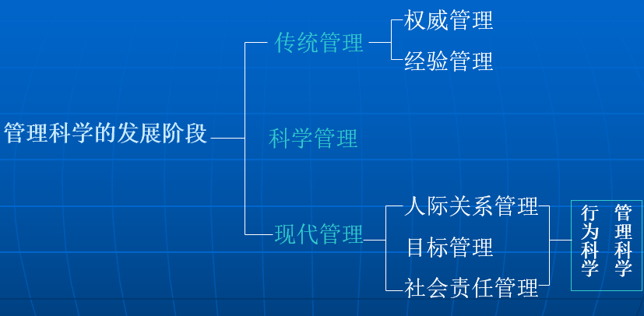

1. 传统管理阶段
2. 权威管理阶段

这种性质的管理从古代一直延续到19世纪，甚至到封建主义消失，工业革命到来之后还存在着。

权威管理的一切重要决定都是由最高主管作出，管理方法极端专制、极端野蛮而又极其简单。

权威管理的通常形式则表现为家庭式或家长式的管理，管理者完全靠不容置疑的权力进行管理。

1. 经验管理阶段

这个阶段从18世纪末到20世纪初，也就是从资本主义工厂制度产生起直到资本的自由竞争结束为止。

经验管理主要解决怎样实行分工协作，保证生产过程正常进行；怎样充分利用人力、物力和财力，以取得更多的利润。

* 经验管理的主要内容是生产管理、工资管理和成本管理等；
* 经验管理的目标是维护工厂主的权益；
* 经验管理的突出特点是没有完全摆脱小生产经营方式的影响，仍然靠个人的经验进行生产和管理；
* 该阶段是实践经验的积累阶段。

1. 科学管理阶段

这个阶段大体上是从20世纪初到40年代。

科学管理是随着资本主义从自由竞争阶段向垄断阶段过渡中逐渐形成的。将过去积累的管理经验系统化和标准化，用科学管理理论来代替传统的经验理论。

这一阶段的主要代表人物有泰罗、吉尔布雷斯、甘特、福特和法约尔。

1. 泰罗

美国人泰罗于1911年发表了世界上第一部管理科学的著作——《科学管理原理》，他也因此被称为“科学管理之父”；

泰罗第一次使管理与生产分了家，他的理论主要包括：

（1）劳动方法标准化；

（2）工时利用科学化；

（3）实行级差计件工资制；

（4）推广标准操作法；

（5）明确划分计划职能和作业职能。

2）福特

亨利 福特，美国人，于1914—1920年在其经营的汽车公司中，创造了第一条流水生产线——汽车流水生产线，从而提高了生产效率，进一步促进了生产组织工作的标准化，并为生产自动化创造了条件。

1. 法约尔

与泰罗同时代的法国人，在组织管理理论方面作出很大贡献；

他的理论主要包括：管理职能的五要素和管理的十四条原则；

管理职能的五要素有：计划，组织，指挥，协调和控制。

1. 现代化管理阶段

这个阶段大体上从20世纪40年代开始，直到现在。

这一阶段的特点是，资本主义经济发达国家的企业规模进一步扩大，甚至发展为跨国公司或多国公司；现代科学技术迅猛开展，并广泛应用于生产，大大增加了生产的复杂性；生产社会化程度更加提高，技术更新周期大大缩短，市场竞争异常剧烈；工人阶级觉悟的不断提高和工人运动的发展，使原来的企业经营管理理论和方法已不能适应新形势的需要。

1. 人际关系管理

20世纪20年代（泰勒制）——1886年美国建立了劳工联合会，人与人之间关系的学科产生了——第一次世界大战以后（人事经理）——1920～1960年（批评管理部门对雇员关系的处理不当）.1920～1960年间，根据这一段管理历史上的特点，可以说它是一个“唤醒了管理部门注意到人际关系的时期”。这种重视人际关系的情况一直持续至今。

1. 目标管理

**目标管理**是一种根据工作目标来控制每一个职工行动的新的管理方法。

**目标管理的基本原理**是通过目标的激励来调动广大职工的积极性，从而保证总目标的实现。

**目标管理的核心**就是强调成果，重视成果的评定。

**目标管理的特点**是以目标作为各项管理活动的指南，并以实现目标的成果来评价其贡献的大小。

**目标管理的目的**在于让组织内的每一个人对目标的制定和实施都有发言权，使每个人都了解自己在规定的时间内完成的工作任务，以及可能得到的报酬和奖励。

1. 社会责任管理

企业的社会责任是指它对国家、对社会应尽的义务和应作出的贡献。从广义上讲，这里所说的社会责任，并不完全是企业在法律上应尽的义务，而是价值上的一种观念，是社会和文化方面的行为规范，是企业所有成员一种自我约束的道德。

现代管理理论以解决经营决策为重心，作出最优选择，提高经济效率。

作出最优决策的目的就是提高经济效益。为了达到这一目的，则有两种见解，即**管理科学理论**和**行为科学理论**

国内出版的有关管理类书籍，也将现代管理理论划分为两大学派即：管理科学学派（也称技术管理学派）和行为科学学派（也称为行为管理学派）。

（1）管理科学派

**管理科学派** 又称数理学派，实际上是泰罗等的科学管理理论的继续和发展。

具有如下特点：

① 力求减少决策的个人艺术成分。依靠建立一套决策程序和数学模型以增加决策的科学性。将众多方案中的各种变数或因素加以数量化，利用数学工具建立数量模型研究各变数和因素之间的相互关系，寻求一个用数量表示的最优化答案。决策的过程就是建立和运用数学模型的过程。

②各种可行的方案均是以经济效果作为评价的依据。例如成本、总收入和投资利润率等。

③广泛的使用电子计算机。现代企业管理中影响某一事物的因素错综复杂，建立模型后，计算任务极为繁重，依靠传统的计算方法获得结果往往需要若干年时间，致使计算结果无法用于企业管理。电子计算机的出现大大提高了运算的速度，使数学模型应用于企业和组织成为可能。

管理数量方法和计算机手段在企业中得到广泛的应用，取得了很好的效果，越来越受到人们的重视，人们把它看成是现代化管理的标志之一。

1. 行为科学派

**行为科学派** 强调从社会学、心理学的角度，按照人的潜力，重视研究人的动机、目的、相互关系和社会环境等方面对企业生产经营活动及其效果的影响。

后来在此基础上又提出了**需要层次理论**，认为人的。

需要由低级向高级发展是阶梯形的。按其重要性和发生的次序，分为

生理需要、安全需要、归属需要、尊重需要和自我实现需要等五级。

**五大需要详见ppt 72-83**

小结：管理科学三个主要发展阶段及特征

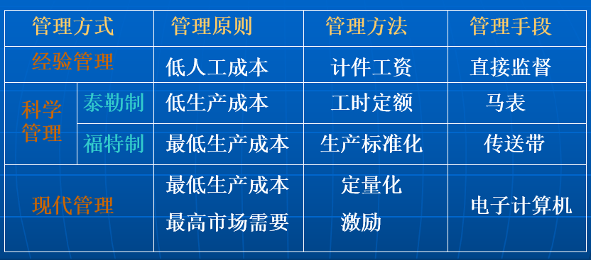

## 现代管理发展趋势

1. 管理重心的转移

从传统管理理论发展到现代管理理论的一个重要标志，就是如何认识人在管理中的地位和作用。现代企业管理的重心已经从过去对物的管理转移到对人的管理。

1. 管理组织的变化

一个组织如果只保持今天的眼光，今天的优点和成就，必将丧失对未来的适应力。因为一切事物都在变化，维持现状，就不能在变化了的明天中生存。

1. 对管理者素质的要求

1.管理者的含义

管理是管理者所从事的活动（工作）。

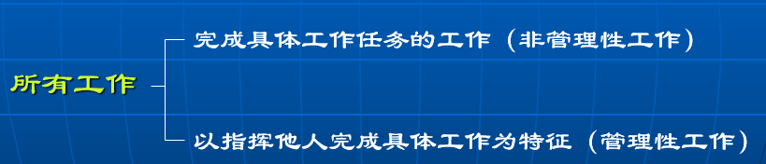

从事管理性工作的人就是管理者，管理者是组织和利用各种资源去实现组织目标的指挥者、组织者。

2.管理者分类

按管理者在组织中的层次分类

1）基层管理者

2）中层管理者

3）高层管理者

按管理者在组织中所做的工作分类

1）市场营销管理者

2）生产业务管理者

3） 财务管理者

4）人事管理者

5）行政管理者

6）其他管理者

3.管理者的技能

1）技术技能

2）人际关系技能

3）概念形成技能

4）诊断技能

5）分析技能

**详见ppt 92-105**

## 管理的性质和职能

1. 管理的性质

管理的二重性是马克思首先提出来的；

管理的而重性包括：自然属性、社会属性

1.管理的自然属性是由生产力与社会化的大生产所决定的。

管理作为执行合理组织生产力的职能，反映着一切社会劳动的共性， 它是不同社会制度中共同具有的职能。

2.管理的社会属性是由生产关系、社会制度所决定的

不同的社会制度，其管理的社会性是不同的

有：资本主义企业管理、社会主义企业管理

管理作为执行维护生产关系的职能，反映不同特定社会形态的个性。

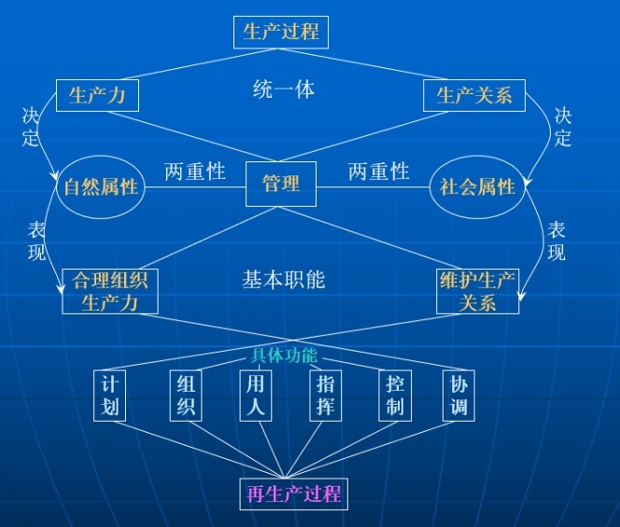

1. 管理的功能

管理的具体功能包括：计划、组织、用人、指挥、控制和协调等。

1.计划

1）计划是对未来活动如何进行的预先筹划，是指为未来的

2）组织活动确定目标，并为实现这一目标预先决定为什么做、做什么以及如何去做的一个工作过程。

3）计划就是确定组织目标和制定实施方案的过程。

4）计划是管理的核心，是一切行动的依据。

2.组织

1）所谓组织指“确定所要完成的任务、由谁来完成任务以及如何管理和协调这些任务的过程”。

2）组织功能就是按照计划的要求组织人力和其他资源，以落实各项具体任务；

3）组织工作是为有效地达到计划所确定的目标，而在组织中进行资源调配、部门划分、权力分配和工作协调等的过程；

3.用人

1. 用人就是要根据“德才兼备”的标准，择优任用人员，保证人尽其才；
2. 在现代测绘单位的生产经营活动中，人仍然起决定作用因素；

3）现代企业无不十分注意人才的发现和人才的培养。

4.指挥

1. 指挥就是管理人员根据决策的要求对下级单位和个人进行领导和监督；
2. 管理人员必须具有高度的权威；
3. 指挥通常以命令的形式布置工作；

4）广义的指挥包括指挥、监督和鼓励等一系列行为。

5.控制

狭义的控制：为了确保组织目标及为此制定的行动方案得以顺利的实现，管

理者必须自始至终地根据计划目标派生出来的标准对组织各项活动的进展情

况进行检查，发现或预见到偏差后，及时采取措施予以纠正。

广义的控制：除了狭义的定义以外，还包括根据组织内外环境的变化，对计

划目标和控制标准进行修改或重新制定。

* 1. 控制工作是用一定的标准检查实际工作情况，以保证工作结果符合计划要求的过程；
  2. 控制是管理的基础，以计划为依据，是实现计划的保证；
  3. 控制工作包括确立标准、找出差距、纠正偏差等内容；

4）为有效地进行控制，必须建立信息反馈制度。

6.协调

1）协调就是统一和调节各部门的工作及其相互配合关系，避免遗漏、重复或矛盾，以有效实现目标；

2）协调可分为纵向和横向协调。

三、测绘管理的方向

1. 管理思想的现代化；

2. 管理组织的高效化；

3. 管理方法的科学化；

4. 管理手段的电脑化；

5. 管理人员的专业化。

## 总结

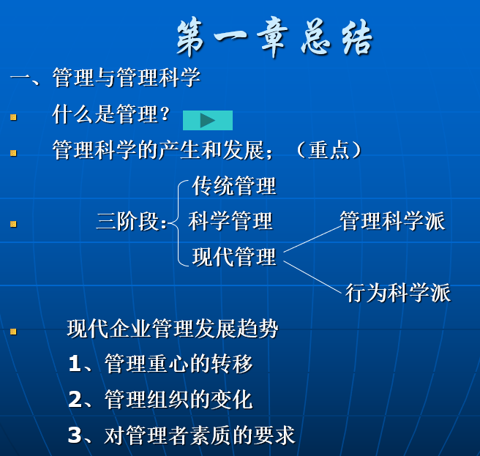

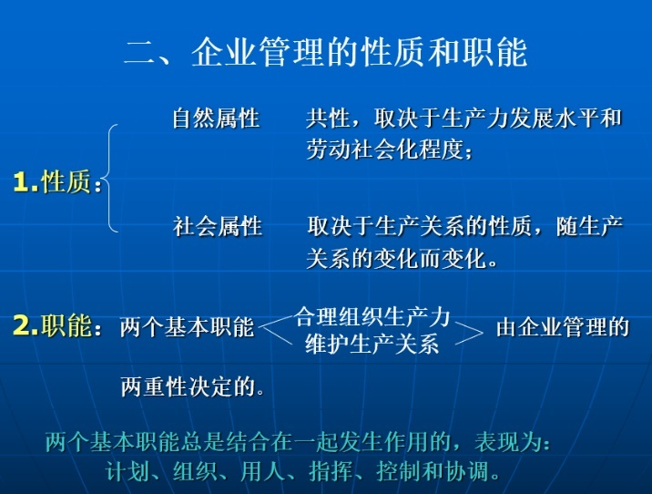

# 管理环境

## 前言：管理环境的内容、定义

一、管理环境的内容

管理环境分为外部环境和内部环境，外部环境一般有经济技术环境、政治法律环境、社会文化环境和自然环境。内部环境有人力资源环境、物力资源环境、财力资源环境以及内部文化环境。

1.外部环境是组织之外的客观存在的各种影响因素的总和。它是不以组织的意志为转移的，是组织的管理必须面对的重要影响因素。

2.内部环境是指组织内部的各种影响因素的总和。它是随组织产生而产生的，在一定条件下内部环境是可以控制和调节的。内部环境决定了管理活动的可选择的方式方法，而且在很大程度上影响到组织管理的成功与失败。

## 第1节 影响企业的环境因素

### 1.1企业的外部环境

1. 经济和技术环境
2. 经济环境

经济环境是指构成企业生存和发展的社会经济状况和国家经济政策，是影响消费者购买能力和支出模式的因素。

社会经济状况包括经济要素的性质、水平、结构、变动趋势等多方面的内容，涉及国家、社会、市场及自然等多个领域。

国家经济政策是国家履行经济管理职能，调控国家宏观经济水平，结构，实施国家经济发展战略的指导方针，对企业经济环境有着重要的影响。

企业的经济环境主要由四个要素构成：

1. **社会经济结构**

社会经济结构指国民经济中不同的经济成分、不同的产业部门以及社会再生产各个方面在组成国民经济整体时相互的适应性、量的比例及排列关联的状况。社会经济结构主要包括五方面的内容，即产业结构、分配结构、交换结构、消费结构、技术结构，其中最重要的是产业结构。

产业结构是指各产业的构成及各产业之间的联系和比例关系。在经济发展过程中，由于分工越来越细，因而产生了越来越多的生产部门。这些不同的生产部门，受到各种因素的影响和制约，会在增长速度、就业人数、在经济总量中的比重、对经济增长的推动作用等方面表现出很大的差异。因此，在一个经济实体当中（一般以国家和地区为单位），在每个具体的经济发展阶段、发展时点上，组成国民经济的产业部门是大不一样的。各产业部门的构成及相互之间的联系、比例关系不尽相同，对经济增长的贡献大小也不同。因此，把包括产业的构成、各产业之间的相互关系在内的结构特征概括为产业结构。

（1）产业分类：

在经济研究和经济管理中，经常使用的分类方法主要有两大领域、两大部类分类法，三次产业分类法，资源密集度分类法和国际标准产业分类。

①两大领域、两大部类分类法。这种分类法就是按生产活动的性质及其产品属性对产业进行分类。按生产活动性质，把产业部门分为物质资料生产部门和非物质资料生产部门两大领域，前者指从事物质资料生产并创造物质产品的部门，包括农业、工业、建筑业、运输邮电业、商业等；后者指不从事物质资料生产而只提供非物质性服务的部门，包括科学、文化、教育、卫生、金融、保险、咨询等部门

②三次产业分类法。这种分类法是根据社会生产活动历史发展的顺序对产业结构的划分。产品直接取自自然界的部门称为第一产业，对初级产品进行再加工的部门称为第二产业，为生产和消费提供各种服务的部门称为第三产业。这种分类方法成为世界上较为通用的产业结构分类方法。

我国的三次产业划分是：

第一产业：农业（包括种植业、林业、牧业和渔业）

第二产业：工业（包括采掘业，制造业，电力、煤气、水的生产和供应业）和建筑业

第三产业：除第一、第二产业以外的其他各业。根据我国的实际情况，第三产业可分为两大部分：一是流通部门，二是服务部门。具体可分为四个层次：

第一层次：流通部门，包括交通运输、仓储及邮电通信业，批发和零售贸易、餐饮业。

第二层次：为生产和生活服务的部门，包括金融、保险业，地质勘查业、水利管理业，房地产业，社会服务业，农、林、牧、渔服务业，交通运输辅助业，综合技术服务业等。

第三层次：为提高科学文化水平和居民素质服务的部门，包括教育、文化艺术及广播电影电视业，卫生、体育和社会福利业，科学研究业等。

第四层次：为社会公共需要服务的部门，包括国家机关、政党机关和社会团体以及军队、警察等。

③资源密集程度分类法

这种产业分类方法是按照各产业所投入的、占主要地位的资源的不同为标准来划分的。根据劳动力、资本和技术三种生产要素在各产业中的相对密集度，把产业划分为劳动密集型、资本密集型和技术密集型产业：

　　i劳动密集型产业。指进行生产主要依靠大量使用劳动力，而对技术和设备的依赖程度低的产业。其衡量的标准是在生产成本中工资与设备折旧和研究开发支出相比所占比重较大。一般来说，目前劳动密集型产业主要指农业、林业及纺织、服装、玩具、皮革、家具等制造业。随着技术进步和新工艺设备的应用，发达国家劳动密集型产业的技术、资本密集度也在提高，并逐步从劳动密集型产业中分化出去。

ii资本密集型产业。指在单位产品成本中，资本成本与劳动成本相比所占比重较大，每个劳动者所占用的固定资本和流动资本金额较高的产业。当前，资本密集型产业主要指钢铁业、一般电子与通信设备制造业、运输设备制造业、石油化工、重型机械工业、电力工业等。资本密集型工业主要分布在基础工业和重加工业，一般被看作是发展国民经济、实现工业化的重要基础。

iii技术密集型产业。指在生产过程中，对技术和智力要素依赖大大超过对其他生产要素依赖的产业。目前技术密集型产业包括：微电子与信息产品制造业、航空航天工业、原子能工业、现代制药工业、新材料工业等。

当前以微电子、信息产品制造业为代表的技术密集型产业正迅猛发展，成为带动发达国家经济增长的主导产业。因此可以说，技术密集型产业的发展水平将决定一个国家的竞争力和经济增长的前景。

④国际标准产业分类

为使不同国家的统计数据具有可比性，联合国颁布了《全部经济活动的国际标准产业分类》（ISIC）。现在通行的是1988年第三次修订本。这套〈国际标准产业分类〉分为A-Q共17个部门，其中包括99个行业类别。这17个部门为：

A、农业、狩猎业和林业；B、渔业；C、采矿及采石；D、制造业；E、电、煤气和水的供应；F、建筑业；G、批发和零售、修理业；H、旅馆和餐馆；I、运输、仓储和通信；J、金融中介；K、房地产、租赁业；L、公共管理和国防；M、教育；N、保健和社会工作；O、社会和个人的服务；P、家庭雇工；Q、境外组织和机构。

（2）产业结构变化趋势

①三次产业之间的结构变化趋势

第一，第一产业的增加值和就业人数在国民生产总值和全部劳动力中的比重，在大多数国家呈不断下降的趋势。直至70年代，在一些发达国家，如英国和美国，第一产业增加值和劳动力所占比重下降的趋势开始减弱。

第二，第二产业的增加值和就业人数占的国民生产总值和全部劳动力的比重，在60年代以前，大多数国家都是上升的。但进入60年代以后，美、英等发达国家工业部门增加值和就业人数在国民生产总值和全部劳动力中的比重开始下降，其中传统工业的下降趋势更为明显。

第三，第三产业的增加值和就业人数占国民生产总值和全部劳动力的比重各国都呈上升趋势。60年代以后，发达国家的第三产业发展更为迅速，所占比重都超过了60%。

从三次产业比重的变化趋势中可以看出，世界各国在工业化阶段，工业一直是国民经济发展的主导部门。发达国家在完成工业化之后逐步向“后工业化”阶段过渡，高新技术产业和服务业日益成为国民经济发展的主导部门。

②工业内部各产业的结构变化趋势

工业化可分为三个阶段：

　　i以轻工业为中心的发展阶段。像英国等欧洲发达国家的工业化过程是从纺织、粮食加工等轻工业起步的。

　　ii以重化工业为中心的发展阶段。在这个阶段，化工、冶金、金属制品、电力等重、化工业都有了很大发展，但发展最快的是化工、冶金等原材料工业。

　　iii工业高加工度化的发展阶段。在重化工业发展阶段的后期，工业发展对原材料的依赖程度明显下降，机电工业的增长速度明显加快。加工度的提高，使产品的技术含量和附加值大大提高，而消耗的原材料并不成比例增长，所以工业发展对技术装备的依赖大大提高，深加工业、加工组装业成为工业内部最重要的产业。

　　以上三个阶段，反映了传统工业化进程中工业结构变化的一般情况，并不意味着每个国家、每个地区都完全按照这种顺序去发展。例如，新中国建立后，在特定的历史条件下，就是首先集中力量建立起一定的重工业基础，改革开放初期再回过来进行发展轻纺工业的“补课”，而现在则要以信息化带动工业化。

③农业内部结构各产业的结构变化趋势

随着农业生产力的发展，种植业的比重呈下降趋势，但其生产水平日益提高；畜牧业的比重逐渐提高；林业日益从单纯提供林产品资源转向注重其环境生态功能，保持和提高森林覆盖率越来越受到重视；渔业日益从单纯依靠捕捞转向适度捕捞、注重养殖，其比重稳步上升。

**2. 经济发展水平**

经济发展水平是指一个国家经济发展的规模、速度和所达到的水准。反映一个国家经济发展水平的常用指标有国民生产总值、国民收入、人均国民收入、经济发展速度、经济增长速度。

**3.经济体制**

经济体制是指国家经济组织的形式。经济体制规定了国家与企业、企业与企业、企业与各经济部门的关系，并通过一定的管理手段和方法，调控或影响社会经济流动的范围、内容和方式等。

**4.宏观经济政策**

宏观经济政策是指国家或政府有意识有计划地运用一定的政策工具，调节控制宏观经济的运行，以达到一定的政策目标。

宏观经济政策选择的基本原则:

宏观经济政策就是短期的调控宏观经济运行的政策，需根据形势的变化而作调整，不宜长期化，因为经济形势是不断变化的。在经济全球化趋势不断发展的今天，一国的经济形势，不仅取决于国内的经济走势，还在相当程度上取决于全球经济的走势。

宏观经济政策选择的基本原则:

宏观经济政策的选择原则是：急则治标、缓则治本、标本兼治。

“急则治标”是指运用财政、货币等宏观经济政策处理短期经济问题，如刺激经济增长，防止通货紧缩、应付外部冲击等；

“缓则治本”是指通过结构政策与经济改革处理长期经济问题，如调整经济结构、促进技术进步、提高经济效益、实现持续发展、积极参与全球经济。

1. 技术环境

技术环境指的是企业所处的社会环境中的科技要素及与该要素直接相关的各种社会现象的集合。

技术环境的组成要素：

1. 社会科技水平

社会科技水平是构成科技环境的首要因素，它包括科技研究的领域、科技研究成果门类分布及先进程度和科技成果的推广和应用三个方面。

1. 社会科技力量

社会科技力量是指一个国家或地区的科技研究与开发的实力。

1. 国家科技体制

科技体制指一个国家社会科技系统的结构、运行方式及其与国民经济其它部门的关系状态的总称，主要包括科技事业与科技人员的社会地位，科技机构的设置原则与运行方式、科技管理制度、科技推广渠道等。

1. 国家科技政策和科技立法

国家的科技政策与科技立法指的是国家凭借行政权力与立法权力，对科技事业履行管理、指导职能的途径

二、政治法律环境

法律政治环境是影响企业营销的重要宏观环境因素，包括政治环境和法律环境。政治环境引导着企业营销活动的方向，法律环境则为企业规定经营活动的行为准则。政治与法律相互联系，共同对企业的市场营销活动产生影响和发挥作用。

1、政治环境分析

政治环境是指企业市场营销活动的外部政治形势。一个国家的政局稳定与否，会给企业营销活动带来重大的影响。如果政局稳定，人民安居乐业，就会给企业营销造成良好的环境。相反，政局不稳，社会矛盾尖锐，秩序混乱，就会影响经济发展和市场的稳定。企业在市场营销中，特别是在对外贸易活动中，一定要考虑东道国政局变动和社会稳定情况可能造成的影响。

政治环境对企业营销活动的影响主要表现为国家政府所制定的方针政策，如人口政策、能源政策、物价政策、财政政策、货币政策等，都会对企业营销活动带来影响。例如，国家通过降低利率来刺激消费的增长；通过征收个人收入所得税调节消费者收入的差异，从而影响人们的购买；通过增加产品税，对香烟、酒等商品的增税来抑制人们的消费需求。   
　在国际贸易中，不同的国家也会制定一些相应的政策来干预外国企业在本国的营销活动。主要措施有：

（1）进口限制；   
（2）税收政策；   
（3）价格管制；   
（4）外汇管制；   
（5）国有化政策。

2.法律环境分析

法律环境是指国家或地方政府所颁布的各项法规、法令和条例等，它是企业营销活动的准则，企业只有依法进行各种营销活动，才能受到国家法律的有效保护。近年来，为适应经济体制改革和对外开放的需要，我国陆续制定和颁布了一系列法律法规，例如《中华人民共和国产品质量法》、《企业法》、《经济合同法》、《涉外经济合同法》、《商标法》、《专利法》、《广告法》、《食品卫生法》、《环境保护法》、《反不正当竞争法》、《消费者权益保护法》、《进出口商品检验条例》等等。企业的营销管理者必须熟知有关的法律条文，才能保证企业经营的合法性，运用法律武器来保护企业与消费者的合法权益。

对从事国际营销活动的企业来说，不仅要遵守本国的法律制度，还要了解和遵守国外的法律制度和有关的国际法规、惯例和准则。例如前一段时间欧洲国家规定禁止销售不带安全保护装置的打火机，无疑限制了中国低价打火机的出口市场。日本政府也曾规定，任何外国公司进入日本市场，必须要找一个日本公司同它合伙，以此来限制外国资本的进入。只有了解掌握了这些国家的有关贸易政策，才能制定有效的营销对策，在国际营销中争取主动。

1. 社会和文化环境

(一)基本内容

社会和文化环境是指企业所处的社会结构、社会风俗和习惯、信仰和价值观念、行为规范、生活方式、文化传统、人口规模与地理分布等因素的形成和变动。

社会文化环境是影响企业营销诸多变量中最复杂、最深刻、最重要的变量。社会文化是某一特定人类社会在其长期发展历史过程中形成的，它主要由特定的价值观念、行为方式、伦理道德规范、审美观念、宗教信仰及风俗习惯等内容构成，它影响和制约着人们的消费观念、需求欲望及特点、购买行为和生活方式，对企业营销行为产生直接影响。

文化环境所蕴含的因素主要有:

社会阶层

家庭结构

风俗习惯

宗教信仰

价值观念

消费习俗

审美观念

1. 社会阶层

1）概念

社会阶层，意义相近或相关的汉语词汇还有“等级”、“阶层”、“社会等级”、“等级社会”，即对具有相同或相似的经济水平和社会身份的社会群体总称。

决定社会阶层的因素分为3类：经济变量、社会互动变量和政治变量。

经济变量包括职业、收入和财富；

社会互动变量包括个人声望、社会联系和社会化；

政治变量则包括权力、阶层意识和流动性

2）社会阶层是在一个社会中具有相对的同质性和持久性的群体，它们是按等级排列的，每一阶层成员具有类似的价值观、兴趣爱好和行为方式，有几个特征：

　　（1）社会阶层展示一定的社会地位。一个人的社会阶层是和他的特定的社会地位相联系的。处于较高社会阶层的人，必定是拥有较多的社会资源，在社会生活中具有较高社会地位的人。

　　（2）社会阶层的多维性。决定社会阶层的因素既有经济层面的因素，也有政治和社会层面的因素。

　　（3）社会阶层的层级性。从最低的地位到最高的地位，社会形成一个地位连续体。不管愿意与否，社会中的每一成员，实际上都处于这一连续体的某一位置上。那些处于较高位置上的人被归入较高层级，反之则被归入较低层级，由此形成高低有序的社会层级结构。

（4）社会阶层对行为的限定性。社会交往较多地发生在同一社会阶层之内，而不是不同阶层之间。

　　（5）社会阶层的同质性。社会阶层的同质性是指同一阶层的社会成员在价值观和行为模式上具有共同点和类似性。

　　（6）社会阶层的动态性。社会阶层的动态性是指随着时间的推移，同一个体所处的社会阶层会发生变化。这种变化可以朝着两个方向进行：从原来所处的阶层跃升到更高的阶层，或从原来所处阶层跌入较低的阶层。

3）不同的社会阶层消费者行为有差异：

（1）支出模式上的差异

　　不同社会阶层的消费者所选择和使用的产品是存在差异的。有的产品如股票、到国外度假更多地被上层消费者购买，而另外一些产品如廉价服装与葡萄酒则更多地被下层消费者购买。下层消费者的支出行为从某种意义上带有“补偿”性质。一方面，由于缺乏自信和对未来并不乐观，他们十分看重眼前的消费；另一方面，低的教育水平使他们容易产生冲动性购买。

　　（2）休闲活动上的差异

　　社会阶层从很多方面影响个体的休闲活动。一个人所偏爱的休闲活动通常是同一阶层或临近阶层的其他个体所从事的某类活动，他采用新的休闲活动往往也是受到同一阶层或较高阶层成员的影响。虽然在不同阶层之间，用于休闲的支出占家庭总支出的比重相差无几，但休闲活动的类型却差别颇大。

（3）信息接收和处理上的差异

　　信息搜集的类型和数量也随社会阶层的不同而存在差异。处于最底层的消费者通常信息来源有限，对误导和欺骗性信息缺乏甄别力。出于补偿的目的，他们在购买决策过程中可能更多地依赖亲戚、朋友提供的信息。中层消费者比较多地从媒体上获得各种信息，而且会更主动地从事外部信息搜集。随着社会阶层的上升，消费者获得信息的渠道会日益增多。

　　（4）购物方式上的差异

　　人们的购物行为会因社会阶层而异。一般而言，人们会形成哪些商店适合哪些阶层消费者惠顾的看法，并倾向于到与自己社会地位相一致的商店购物。

4）依据社会阶层制定市场营销战略的具体步骤：

　　（1）决定企业的产品及其消费过程在哪些方面受社会地位的影响，然后将相关的地位变量与产品消费联系起来。为此，除了运用相关变量对社会分层以外，还要搜集消费者在产品使用、购买动机、产品的社会含义等方面的数据。

　　（2）确定应以哪一社会阶层的消费者为目标市场。这既要考虑不同社会阶层作为市场的吸引力，也要考虑企业自身的优势和特点。

　　（3）根据目标消费者的需要与特点，为产品定位。最后是制定市场营销组合策略，以达成定位目的。

　　不同社会阶层的消费者由于在职业、收入、教育等方面存在明显差异，因此即使购买同一产品，其趣味、偏好和动机也会不同。如同是买牛仔裤，劳动阶层的消费者可能看中的是它的耐用性和经济性，而上层社会的消费者可能注重的是它的入时性和自我表现力。所以，根据社会阶层细分市场和在此基础上对产品定位是有依据的，也是非常有用的。

　　事实上，对于市场上的现有产品和品牌，消费者会自觉或不自觉地将它们归入适合或不适合哪一阶层的人消费。应当强调的是，处于某一社会阶层的消费者会试图模仿或追求更高层次的生活方式。因此，以中层消费者为目标市场的品牌，根据中上层生活方式定位可能更为合适。

1. 价值观

价值观是指个人对客观事物（包括人、物、事）及对自己的行为结果的意义、作用、效果和重要性的总体评价，是推动并指引一个人采取决定和行动的原则、标准。它使人的行为带有稳定的倾向性。价值观是人用于区别好坏，分辨是非及其重要性的心理倾向体系。人不同于动物，动物只能被动适应环境，人不仅能认识世界是什么、怎么样和为什么，而且还知道应该做什么、选择什么。这些都是由每个人的价值观支配的。

人的价值观建立在需求的基础上，一旦确定则反过来影响调节人进一步的需求活动。人们对各种事物，如学习、劳动、享受、贡献、成就等，在心目中存在主次之分，对这些事物的轻重排序和好坏排序构成一个人的价值观体系。一个人的价值观是从出生开始，在家庭和社会的影响下，逐渐形成的，一个人价值观的形成受其所处的社会生产方式及经济地位的影响是决定性的，在一定程度上是不可逆的。具有不同价值观的人会产生不同的态度和行为。

由于个人的身心条件、年龄阅历、教育状况、家庭影响、兴趣爱好等方面的不同，人们对各种职业有着不同的主观评价。从社会来讲，由于社会分工的发展和生产力水平的相对落后，各种职业在劳动性质的内容上，在劳动难度和强度上，在劳动条件和待遇上，在所有制形式和稳定性等诸多问题上，都存在着差别。再加上传统的思想观念等的影响，各类职业在人们心目中的声望地位便也有好坏高低之见，这些评价都形成了人的职业价值观，并影响着人们对就业方向和具体职业岗位的选择。

价值观对于研究组织行为是很重要的，因为它是了解员工的态度和动机的基础。同时它也影响我们的知觉和判断。每个人在加入一个组织之前，早已形成了什么是应该的、什么是不应该的思维模式。

1. 消费习俗

消费习俗是指消费者受共同的审美心理支配，一个地区或一个民族的消费者共同参加的人类群体消费行为。它是人们在长期的消费活动中相沿而成的一种消费风俗习惯。在习俗消费活动中，人们具有特殊的消费模式。它主要包括人们的饮食、婚丧、节日、服饰、娱乐消遣等物质与精神产品的消费。

消费习俗具有群众性。一种消费习惯如果适合大多数人的心理和条件，那就会迅速在广大的范围里普及，成为大多数人的消费习惯。消费习俗一经形成便具有历史继承性及相对稳定性，就不易消失。消费习俗所引起的消费需求具有一定的周期性。这里所指的是消费心理和消费行为的统一，如人们对某一消费品引起注意，产生兴趣，于是购买，通过消费，感到满意，逐步形成习惯性的兴趣、购买和消费。反复的消费行为加强了对某种消费品的好感，而经常的好感、购买，必然促使某种消费行为成为习俗。所以，消费习俗就是基于习惯心理的经常性消费行为。

消费习俗是社会风俗的重要组成部分。消费习俗具有某些共同特征：

（1）长期性。一种习俗的产生和形成，要经过若干年乃至更长时间，而形成了的消费习俗又将在长时期内对人们的消费行为发生潜移默化的影响。

（2）社会性。某种消费活动在社会成员的共同参与下，才能发展成为消费习俗。

（3）地域性。消费习俗通常带有浓厚的地域色彩，是特定地区的产物。

（4）非强制性。消费习俗的形成和流行，不是强制发生的，而是通过无形的社会约束力量发生作用。约定俗成的消费习俗以潜移默化的方式发生影响，使生活在其中的消费者自觉或不自觉地遵守这些习俗，并以此规范自己的消费行为。

（二）社会文化环境分析

任何企业都处于一定的社会文化环境中，企业营销活动必然受到所在社会文化环境的影响和制约。为此，企业应了解和分析社会文化环境，针对不同的文化环境制定不同的营销策略，组织不同的营销活动。企业营销对社会文化环境的研究一般从以下几个方面入手：

1）教育状况分析

受教育程度的高低，影响到消费者对商品功能、款式、包装和服务要求的差异性。通常文化教育水平高的国家或地区的消费者要求商品包装典雅华贵、对附加功能也有一定的要求。因此企业营销开展的市场开发、产品定价和促销等活动都要考虑到消费者所受教育程度的高低，采取不同的策略。

2）宗教信仰分析

宗教是构成社会文化的重要因素，宗教对人们消费需求和购买行为的影响很大。不同的宗教有自己独特的对节日礼仪、商品使用的要求和禁忌。某些宗教组织甚至在教徒购买决策中有决定性的影响。为此，企业可以把影响大的宗教组织作为自己的重要公共关系对象，在营销活动中也要注意到不同的宗教信仰，以避免由于矛盾和冲突给企业营销活动带来的损失。

3）价值观念分析

价值观念是指人们对社会生活中各种事物的态度和看法。不同文化背景下，人们的价值观念往往有着很大的差异，消费者对商品的色彩、标识、式样以及促销方式都有自己褒贬不同的意见和态度。企业营销必须根据消费者不同的价值观念设计产品，提供服务。

4）消费习俗分析

消费习俗是指人们在长期经济与社会活动中所形成的一种消费方式与习惯。不同的消费习俗，具有不同的商品要求。研究消费习俗，不但有利于组织好消费用品的生产与销售，而且有利于正确、主动地引导健康的消费。了解目标市场消费者的禁忌、习惯、避讳等是企业进行市场营销的重要前提。

1. 自然环境

自然环境是指营销者所需要或受营销活动所影响的自然资源。

营销学上的自然环境，主要是指自然物质环境，即自然界提供给人类各种形式的物质财富，如矿产资源、森林资源、土地资源、水力资源等。自然环境也处于发展变化之中。当代自然环境最主要的动向是：自然资源日益短缺，能源成本趋于提高，环境污染日益严重，政府对自然资源的管理和干预不断加强。所有这些，都会直接或间接地给企业带来威胁或机会。因此，企业必须积极从事研究开发，尽量寻求新的资源或代用品。同时，企业在经营中要有高度的环保责任感，善于抓住环保中出现的机会，推出“绿色产品”、“绿色营销”，以适应世界环保潮流。譬如，控制污染的技术及产品，如清洗器、回流装置等创造了一个极大的市场，并探索一些不破坏环境的方法去制造和包装产品。

包括：

1.资源状况（自然资源短缺）

地球上的资源包括无限资源、可再生有限资源和不可再生资源。目前，这些资源不同程度上都出现了危机。

　　1）无限资源，如空气和水等。从总体上讲是取之不尽、用之不竭的，但污染问题严重，亟待解决。此外，近几十年来，世界各国尤其是城市用水量增加很快（估计世界用水量每20年增加一倍），与此同时，世界各地水资源分布不均，而且每年和各个季节的情况也各不相同，所以目前世界上许多国家和城市面临缺水问题。

　 2）可再生有限资源，如森林、粮食等。我国森林覆盖率低，仅占国土面积的12%，人均森林面积只有0.8亩，大大低于世界人均森林面积3.5亩。我国耕地少，而且由于城市和建设事业发展快，耕地迅速减少，近30年间我国耕地平均每年减少810万亩。

　　3）不可再生资源，如石油、煤和金属等矿物。由于这类资源供不应求或在一段时期内供不应求，必须寻找代用品。在这种情况下，就需要研究与开发新的资源和原料，这就给某些企业开来了新的市场机会。如，在我国西北部建设太阳能发电基地，开辟一条“电力丝绸之路”；在内蒙推广风力发电，充分利用了草原上丰富的风力资源。

2.生态环境（生态环境日益恶化）

在许多国家，随着工业化和城市化的发展，环境污染程度日益增加，公众对这个问题越来越关心，纷纷指责环境污染的危害性。这种动向对那些造成污染的行业和企业就是一种环境威胁，它们在社会舆论的压力和政府的干预下，不得不采取措施控制污染；另一方面，这种动向给控制污染、研究和开发不致污染环境的行业和企业带来了新的市场机会。如，我国火力发电站排放的二氧化硫导致了酸雨的形成。这些发电站需要安装脱硫装置，从排放的浓烟中除去硫磺成份。在拥有大约2000个火力发电站的中国，脱硫装置市场大有潜力可挖。

3.环境保护（对自然资源和环境的保护加强）

随着经济发展和科学进步，许多国家的政府对自然资源管理加强了干预。但是，政府为了社会利益和长远利益而对自然资源加强干预，往往与企业的经营战略和经济效益相矛盾。例如，为了控制污染，企业必须购置昂贵的控制污染设备，这样就可能影响企业的经济效益。目前我国最大的污染制造者是工厂，如果政府按照法律和规定的污染标准严格控制污染，有些工厂就要关、停、转，从短时期来看，这样就可能影响工业的发展。因此，国家必须统筹兼顾地解决这种矛盾，力争做到既能减少环境污染，又能保证企业发展，提高经营效益，以达到经济可持续发展的目的。

### 1.2企业的内部环境

企业内部环境是指企业内部的物质、文化环境的总和，是有利于保证企业正常运行并实现企业利润目标的内部条件与内部氛围的总合,它由企业家精神、企业物质基础、企业组织结构、企业文化构成,四者相互联系、相互影响、相互作用,形成一个有机整体.其中,企业家精神是内部环境生发器,物质基础和组织结构构成企业内部硬环境,企业文化是企业内部软环境。 企业内部环境的形成是一个从低级到高级、从简单到复杂的演化过程。企业内部环境管理的目标就是为提高企业竞争力,实现企业利润目标营造一个有利的内部条件与内部氛围。

1. 企业家精神
2. 基本介绍

创新、冒险、合作、敬业、执着、诚信 （详见ppt 182-190）

1. 创新精神

创新，是企业家的灵魂。

1)与一般的经营者相比，创新是企业家的主要特征。

2)企业家的创新精神体现为一个成熟的企业家能够发现一般人所无法发现的机会，能够运用一般人所不能运用的资源、能够的找到一般人所无法想像的办法。

企业家创新精神的体现：

1)引入一种新的产品；

2)提供一种产品的新质量；

3)实行一种新的管理模式；

4)采用一种新的生产方法；

5)开辟一个新的市场。

1. 冒险精神

一个企业经营者，要想获得成功，成为一名杰出的企业家，必须要有冒险精神。对一个企业和企业家来说，不敢冒险才是最大的风险。

企业家的冒险精神主要表现在：

1)企业战略的制定与实施上；

2)企业生产能力的扩张和缩小上；

3)新技术的开发与运用上；

4)新市场的开辟；

5)生产品种的增加和淘汰上；

6)产品价格的提高或降低上。

1. 创业精神

企业家的创业精神就是指锐意进取、艰苦奋斗、敬业敬职、勤俭节约的精神。主要体现在：

1)积极进取；

2)克服循规守旧的心理；

3)企业家的顽强奋斗；

4)敬业敬职的职业道德；

5)勤俭节省的精神风貌。

1. 宽容精神

企业家的宽容精神是指企业家具有宽容心，愿意与人友好相处，愿意与他人合作的态度和精神。主要体现在：

1)尊重同行和下属；

2)尊重人才；

3)善于使用人才，敢干起用人才；

4)虚怀若谷，善于听取别人意见，尤其是批评自己的意见；

5)发扬民主精神，避免独断专行。

* 1. 作用

1. 企业家精神是企业核心竞争力的重要来源

企业家在企业中的独特地位，决定了企业的核心价值观必然受其重要影响，决定了企业的经营发展的兴衰成败，从而也就决定了企业核心竞争力能否形成。

资源、能力和制度的综合运用，再加上学习和创新，产生核心竞争力，但是当一个企业在资源、能力和制度方面都没有任何优势的情况下，能够不依靠尖端技术、不依靠国际人才、不依靠国际资金实力，如何在虎狼成群的国际国内市场占据一席之地？如何战胜数倍于自己的敌人？无数企业以亲身实践论证了企业家精神对企业的重大意义。证实了企业家精神是企业核心竞争力的唯一真实来源。

1. 保护企业家精神对企业竞争力提升的作用

企业家精神是企业核心竞争力的唯一真实来源，一个活跃的市场，土地、劳动者、资本等要素只有在具有企业家精神的人手中，才能在复杂多变的竞争环境中发展壮大起来，才会真正成为财富的源泉。企业家精神产生巨大作用在我们身上随处可见：一个企业带动了一个城市的发展，一个经理人员的更换使得企业避免倒闭的命运。在我国，浙商的成功就是一个典型例子。著名经济学家吴敬琏称道：浙江是一个具有炽烈企业家精神的地方。浙商的创业欲望和创业能力，就是一种资源和竞争力。

1. 企业物质基础

主要是指在使用过程中具有物质形态的固定资产，包括工厂车间、机器设备、工具器具、生产资料、土地、房屋等各种企业财产。由于大多数固定资产的单位价值较大，使用年限较长、物质形态较强、流动能力较差，其价值大多显示出边际收益递减规律的一般特性(当然也有一些固定资产即使在折旧完毕之后仍然具有使用价值，甚至会增值，如繁华地段的商业店铺等)。在传统工业中，固定资产衡量一个企业实力大小的重要标志。

1. 企业组织结构

企业组织结构是指企业组织的基本框架,是对完成企业目标的人员以及人员关系、级职以及级职关系、权责以及权责的范围、资源以及资源的配备等等所作的制度性安排 。

形式：

1、直线制：它的特点是企业各级行政单位从上到下实行垂直领导

2、职能制：各级行政单位除主管负责人外，还相应地设立一些职能机构。

3、直线－职能制：在直线制和职能制的基础上，取长补短，吸取这两种形式的优点而建立起来的。目前，我们绝大多数企业都采用这种组织结构形式。这种组织结构形式是把企业管理机构和人员分为两类，一类是直线领导机构和人员，按命令统一原则对各级组织行使指挥权；另一类是职能机构和人员，按专业化原则，从事组织的各项职能管理工作。

4、事业部制：是一种高度（层）集权下的分权管理体制。它适用于规模庞大，品种繁多，技术复杂的大型企业，是国外较大的联合公司所采用的一种组织形式。

5、模拟分权制 ：这是一种介于直线职能制和事业部制之间的结构形式。这些生产单位没有自己独立的外部市场，这也是与事业部的差别所在。

6、矩阵制：在组织结构上，把既有按职能划分的垂直领导系统，又有按产品（项目）划分的横向领导关系的结构，称为矩阵组织结构。这种组织结构非常适用于横向协作和攻关项目。

**优缺点详见ppt P202-210**

1. 企业文化

企业文化是一个组织由其价值观、信念、仪式、符号、处事方式等组成的其特有的文化形象。

企业文化是企业的灵魂，是推动企业发展的不竭动力。它包含着非常丰富的内容，其核心是企业的精神和价值观。这里的价值观不是泛指企业管理中的各种文化现象，而是企业或企业中的员工在从事商品生产与经营中所持有的价值观念。

企业文化 - 企业文化的要素 ：

企业文化整个理论系统可概述为5个要素，即企业环境、价值观、英雄人物、文化仪式和文化网络。

1. 企业环境是指企业的性质、企业的经营方向、外部环境、企业的社会形象、与外界的联系等方面。它往往决定企业的行为。
2. 价值观是指企业内成员对某个事件或某种行为好与坏、善与恶、正确与错误、是否值得仿效的一致认识。价值观是企业文化的核心，统一的价值观使企业内成员在判断自己行为时具有统一的标准，并以此来选择自己的行为。
3. 英雄人物是指企业文化的核心人物或企业文化的人格化，其作用在于作为一种活的样板，给企业中其他员工提供可供仿效的榜样，对企业文化的形成和强化起着极为重要的作用。
4. 文化仪式是指企业内的各种表彰、奖励活动、聚会以及文娱活动等，它可以把企业中发生的某些事情戏剧化和形象化，来生动的宣传和体现本企业的价值观，使人们通过这些生动活泼的活动来领会企业文化的内涵，使企业文化“寓教于乐”之中。
5. 文化网络是指非正式的信息传递渠道，主要是传播文化信息。它是由某种非正式的组织和人群，以及某一特定场合所组成，它所传递出的信息往往能反映出职工的愿望和心态。

## 第2节 企业管理环境的综合分析

企业经营管理环境的综合分析是将企业外部环境和企业内部条件之间的相互影响综合考虑，

以确定企业所处环境。

企业内外情况对照分析法：十字形图表法

将企业营销的外部环境的机会与威胁、企业内部条件的优势与劣势同列在一张十字形图表中加以对照，既可一目了然，又可以从内外环境条件的相互联系中作出更深人的分析评价。十字形图表法是一种最常用的企业内外环境条件战略因素综合分析方法。

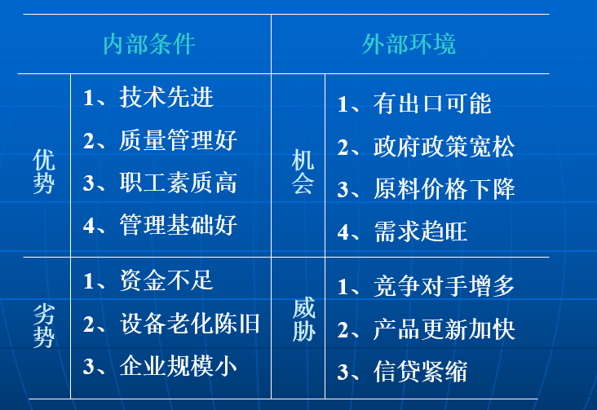

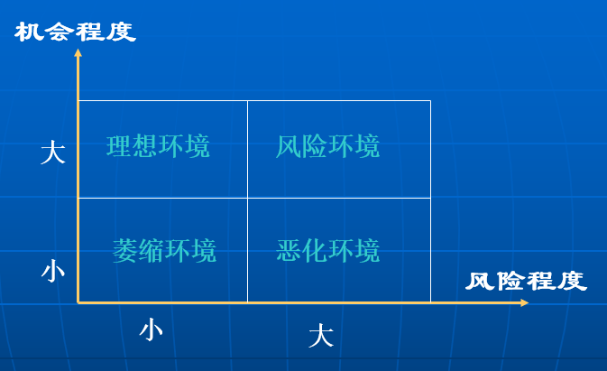

1.理想环境：机会大而风险小，企业具有强大的内部优势，企业应不失时机地积极发展，开拓经营，采取增长型战略。

2.风险的环境：机会大，风险也大，企业应在周密调查预测的基础上，努力捕捉经营机会，慎重作出决策。

3.萎缩型环境：机会和风险都小，企业应在搞好维持性经营的同时，通过开发新产品，开拓新市场等，寻求新的经营机会，采取转移与开拓战略。

4.恶化的环境：机会小而风险大。企业应迅速摆脱困境，尽快开拓新的经营途径。采取避开威胁，消除劣势的防御战略。

## 总结

一、影响企业的环境因素

* 外部环境

经济技术环境

政治法律环境

社会文化环境

自然环境

* 内部环境

企业家精神

企业物质基础

企业组织结构

企业文化

二、企业管理环境的综合分析

* 企业内外情况对照分析法

**思考题：**

**1、企业管理环境的内容是什么？外部环境和内部环境各有什么特点？**

**2、怎样进行企业经营环境的综合分析？**

考试会考类似的！！

# 财务管理

## 财务管理的概述

1. 财务管理的目标

1、产值最大化

2、利润最大化

3、股东财富最大化

4、企业价值最大化

1. 财务管理的内容

1、筹资管理

2、投资管理

3、营运资金管理

4、利润分配管理

1. 财务管理的任务

1、参与企业的筹资决策

2、合理配置资金

3、降低经营成本，提高资金使用效率

4、合理分配所得

5、完善经济责任制，实行财务监督

1. 财务管理的基本环节
2. 财务预测

根据财务活动的历史资料，考虑现实的要求和条件，对企业未来的财务活动和财务成果作出科学的预计和测算。

1. 财务计划

运用科学的技术手段和数学方法，对目标进行综合平衡，制订主要计划指标，拟定增产节约措施，协调各项计划指标。它是落实企业奋斗目标和保证措施的必要环节。

1. 财务控制

在生产经营活动的过程中，以计划任务和各项定额为依据，对资金的收入、支出、占用、耗费进行日常的计算和审核，以实现计划指标，提高经济效益。它是落实计划任务、保证计划实现的有效手段。

1. 财务分析

以核算资料为主要依据，对企业财务活动的过程和结果进行调查研究，评价计划完成情况，分析影响计划执行的因素，挖掘企业潜力，提出改进措施。

1. 财务检查

以核算资料为主要依据，对企业经济活动和财务收支的合理性、合法性和有效性所进行的检查。它是实现财务监督的主要手段。

以上这些管理环节，互相配合，紧密联系，形成周而复始的财务管理循环过程，构成完整的财务管理工作体系。

## 筹资管理

O、前言

1.企业筹资是指企业通过各种渠道和方式，从资金所有者那里筹措和集中资金的财务活动。

2.筹资管理是指企业根据其生产经营、对外投资和调整资本结构的需要，通过各种筹资渠道，运用筹资方式，经济有效地筹集为企业所需的资本（金）的财务行为，是财务管理的首要环节。

一、企业筹资的要求

1、合理确定资金需要量，控制资金投放时间；

2、确定有利的投资方向，提高投资效果；

3、认真选择资金来源，力求降低资金成本；

4、适当安排资本结构，保持适当的偿债能力。

1. 企业筹资的目的

1、满足企业创建对资金的需要

2、满足企业发展对资金的需要

3、保证日常经营活动顺利进行

4、调整资金（本）结构

1. 企业筹资的渠道和方式

1.企业的筹资渠道

国家财政资金，银行信贷资金，非银行金融机构资金，其他企业资金，民间资金，企业自留资金，外商资金。

2.筹资的方式

吸收直接投资，发行股票，银行借款，商业信用，发行债券，融资租赁。

1. 直接投资

直接投资是指投资者将货币资金直接投入投资项目，形成实物资产或者购买现有企业的投资，通过直接投资，投资者便可以拥有全部或一定数量的企业资产及经营的所有权，直接进行或参与投资的经验管理。直接投资包括对现金、厂房、机械设备、交通工具、通讯、土地或土地使用权等各种有形资产的投资和对专利、商标、咨询服务等无形资产的投资。

1. 发行股票

股票(Stock)是股份证书的简称，是股份公司为筹集资金而发行给股东作为持股凭证并借以取得股息和红利的一种有价证券。每股股票都代表股东对企业拥有一个基本单位的所有权。这种所有权是一种综合权利，如参加股东大会、投票表决、参与公司的重大决策、收取股息或分享红利等。每个股东所拥有的公司所有权份额的大小，取决于其持有的股票数量占公司总股本的比重。股票是股份公司资本的构成部分，可以转让、买卖或作价抵押，是资本市场的主要长期信用工具，但不能要求公司返还其出资。股东与公司之间的关系不是债权债务关系。股东是公司的所有者，以其出资份额为限对公司负有限责任，承担风险，分享收益。

1. 发行债券

债券(Notes)是政府、金融机构、工商企业等机构直接向社会借债筹措资金时，向投资者发行，承诺按一定利率支付利息并按约定条件偿还本金的债权债务凭证。债券的本质是债的证明书，具有法律效力。债券购买者与发行者之间是一种债权债务关系，债券发行人即债务人(Debtors)，投资者（或债券持有人）即债权人(Creditors)。最常见的债券为定息债券、浮息债券以及零息债券。

与银行信贷不同的是，债券是一种直接债务关系。银行信贷通过存款人——银行，银行——贷款人形成间接的债务关系。债券不论何种形式，大都可以在市场上进行买卖，并因此形成了债券市场。

1. 商业信用

企业在正常的经营活动和商品交易中由于延期付款或预收帐款所形成的企业常见的信贷关系。

商业信用的形式主要有：

（1）赊购商品

（2）预收货款

(3)商业汇票

5) 融资租赁

融资租赁，又称金融租赁或财务租赁，是指出租人根据承租人对供货人和租赁标的物的选择，由出租人向供货人购买租赁标的物，然后租给承租人使用。

融资租赁和传统租赁一个本质的区别就是：传统租赁以承租人租赁使用物件的时间计算租金，而融资租赁以承租人占用融资成本的时间计算租金。

## 投资管理

企业投资是指企业将一定的财力投放于一定的对象，以期在未来获取收益的经济行为。

一、投资管理的原则：

1、认真进行市场研究，及时捕捉投资机会；

2、建立科学的投资决策程序，认真进行投资项目的可行性研究；

3、及时足额地筹集资金，保证投资项目的资金供应；

4、认真分析风险和收益的关系，适当控制投资风险。

二、投资分类：

1、直接投资与间接投资

直接投资与间接投资同属于投资者对预期能带来收益的资产的购买行为，但二者有着实质性的区别：直接投资是资金所有者和资金使用者的合一，是资产所有权和资产经营权的统一运动，一般是生产事业，会形成实物资产；而间接投资是资金所有者和资金使用者的分解，是资产所有权和资产经营权的分离运动，投资者对企业资产及其经营没有直接的所有权和控制权，其目的只是为了取得其资本收益或保值。

直接投资和间接投资还有着非常密切的联系：通过间接投资，可以为直接投资筹集到所需资本，并监督、促进直接投资的管理。随着现代经济的发展，生产规模急速扩大，仅靠一般的个别资本已很难从事技术高、规模大的项目的投资，而以购买证券及其交易为典型形式的间接投资使社会小额闲散资金集合成为企业所需要的长期的较为稳定的巨额投资资金，解决了投资需求的矛盾，是动员和再分配资金的重要渠道。因此，间接投资已逐渐成为主要和基本的投资方式。

2、长期投资与短期投资

短期投资是指能够随时变现并且持有时间不准备超过1年的投资。包括对股票、债券、基金等的投资。

长期投资是不满足短期投资条件的投资，即不准备在一年或长于一年的经营周期之内转变为现金的投资。企业管理层取得长期投资的目的在于持有而不在于出售，这是与短期投资的一个重要区别。 （比如苹果公司有人长期投资持有股票，等分红）

3、对内投资与对外投资

对内投资是指把资金投向企业内部，形成各项流动资产、固定资产、无形资产和其他资产的投资。

如果一个公司对内投资的现金流出量大幅度的提高，往往意味着该公司正面临着新的发展机会或新的投资机会，公司股票的成长性一般会很好。

对外投资是指企业以购买股票、债券等有价证券方式或以现金、实物资产、无形资产等方式向企业以外的其他经济实体进行的投资。其目的是为了获取投资收益、分散经营风险、加强企业间联合、控制或影响其他企业。

三、投资管理分类

流动资产的投资与管理

（现金管理、应收帐款管理、存货管理）

固定资产和无形资产的投资与管理

对外投资管理

## 营运资金管理

一、什么是营运资金？

1.概念：从会计的角度看是指流动资产与流动负债的净额。会计上不强调流动资产与流动负债的关系，而只是用它们的差额来反映一个企业的偿债能力。在这种情况下，不利于财务人员对营运资金的管理和认识；从财务角度看营运资金应该是流动资产与流动负债关系的总和，在这里“总和”不是数额的加总，而是关系的反映，这有利于财务人员意识到，对营运资金的管理要注意流动资产与流动负债这两个方面的问题。

2.流动资产是指可以在一年内或超过一年的一个营业周期内变现或运用的资产。流动资产具有占用时间短、周转快、易变现等特点。企业拥有较多的流动资产，可在一定程度上降低财务风险。流动资产主要包括以下项目：货币资金、短期投资、应收票据、应收账款、预付费用和存货。

3.流动负债是指需要在一年或者超过一年的一个营业周期内偿还的债务。流动负债又称短期融资，具有成本低、偿还期短的特点，必须认真进行管理，否则，将使企业承受较大的风险。流动负债主要包括以下项目：短期借款、应付票据、应付账款、应付工资、应付税金及未交利润等。

二、营运资金的特点

1、 周转时间短。这一特点说明营运资金可以通过短期筹资方式加以解决。

2、 非现金形态的营运资金如存货、应收账款、短期有价证券容易变现。这一点对企业应付临时性的资金需求有重要意义。

3、 数量具有波动性。流动资产或流动负债容易受内外条件的影响，数量的波动往往很大。

4、 来源具有多样性。营运资金的需求问题既可通过长期筹资方式解决，也可通过短期筹资方式解决。仅短期筹资就有：银行短期借款、短期融资、商业信用、票据贴现等多种方式。

三、营运资金管理的重要性

营运资金管理是对企业流动资产及流动负债的管理。一个企业要维持正常的运转就必须要拥有适量的营运资金，因此，营运资金管理是企业财务管理的重要组成部分。据调查，公司财务经理有60%的时间都用于营运资金管理。要搞好营运资金管理，必须解决好下面两个问题：

第一，企业应该投资多少在流动资产上，即资金运用的管理。主要包括现金管理、应收账款管理和存货管理。

第二，企业应该怎样来进行流动资产的融资，即资金筹措的管理。包括银行短期借款的管理和商业信用的管理。

可见，营运资金管理的核心内容就是对资金运用和资金筹措的管理。

四、提高营运资金管理效率的方法

1、规避风险

许多企业为了实现利润、销售更多产品，经常采用赊销形式。片面追求销售业绩，可能会忽视对应收账款的管理造成管理效率低下。例如对赊销的现金流动情况及信用状况缺乏控制，未能及时催收货款，容易出现货款被拖欠从而造成的账面利润高于实际资金的现象。对此，财务部门应加强对赊销和预购业务的控制，制定相应的应收账款、预付货款控制制度，加强对应收账款的管理，及时收回应收账款，减少风险，从而提高企业资金使用效率。

2、增加价值

在任何收入水平下，企业都要做好对内部成本、费用的控制，并做好预算，加强管理力度，减少不必要的支出，这样才能够提高利润，增加企业价值。

3、提高效率

财务管理应站在企业全局的角度，构建科学的预测体系，进行科学预算。预算包括销售预算、采购预算、投资预算、人工预算、费用预算等等，这些预算使企业能预测风险，及时得到资金的各种信息，及时采取措施，防范风险，提高效益。同时，这些预算可以协调企业各部门的工作，提高内部协作的效率，而且，销售部门在销售、费用等预算指导下，还可事先对市场有一定了解，把握市场变化，减少存货的市场风险。

4、完善制度

明确内部管理责任制。很多企业认为催收货款是财务部门的事，与销售部门无关，其实这是一种错误的观点。事实上，销售人员应对催收应收账款负主要责任。如果销售人员在提供赊销商品时，还要承担收回应收账款的责任，那么，他就会谨慎对待每一项应收账款。

## 利润分配管理

一、利润的构成

利润是企业在一定时期内的生产经营活动所取得的经营成果，也是评价企业生产经营状况的一个重要指标。包括营业利润和营业外收支净额。

利润总额＝营业利润＋营业外收支净额

二、利润分配的顺序

利润分配的一般程序是指企业实现企业经营所得后，应先用于哪些方面，后用于哪些方面的先后顺序问题。

我国改革后的利润分配程序为：企业的利润总额按照国家规定作相应调整后，首先要缴纳所得税；税后剩余部分的利润为可供分配的利润。可供分配利润再按如下顺序进行分配:

1.支付被没收的财物损失，违反税收规定支付的滞纳金和罚款

2.弥补以前年度亏损

3.提取盈余公积金

4.提取公益金

5.向投资者分配利润

三、利润分配基本原则

（一）依法分配原则

为规范企业的利润分配行为，国家制定和颁布了若干法规，这些法规规定了企业利润分配的基本要求、一般程序和重大比例。企业的利润分配必须依法进行，这是正确处理企业各项财务关系的关键。

（二）分配与积累并重原则

企业的利润分配，要正确处理长期利益和近期利益这两者的关系，坚持分配与积累并重。企业除按规定提取法定盈余公积金以外，可适当留存一部分利润作为积累，这部分未分配利润仍归企业所有者所有。这部分积累的净利润不仅可以为企业扩大生产筹措资金，增强企业发展能力和抵抗风险的能力，同时，还可以供未来年度进行分配，起到以丰补歉、平抑利润分配数额波动、稳定投资报酬率的作用。

## 财务报告

一、财务报告

1、资产负债表， 反映企业资产、负债及资本的期未状况。

2、利润表（或称损益表） ，反映本期企业收入、费用和应该记入当期利润的利得和损失的金额和结构情况。

3、现金流量表 ，反映企业现金流量的来龙去脉，当中分为经营活动、投资活动及筹资活动三部份。

4、所有者权益变动表，反映本期企业所有者权益（股东权益）总量的增减变动情况还包括结构变动的情况。

5、财务报表附注 ，一般包括如下项目

1）企业的基本情况；

2）财务报表编制基础；

3）遵循企业会计准则的声明；

4）重要会计政策和会计估计；

5）会计政策和会计估计变更及差错更正的说明；

6）重要报表项目的说明；

7）其他需要说明的重要事项，如资产负债表日后非调整事项，关联方关系及其交易等。

二、财务分析

1.偿债能力分析 — 企业偿还到期债务的能力。

2.运营能力分析— 通过企业生产经营资金周转速度的有关指标所反映出来的企业资金利 用的效率，它表明企业管理人员经营管理、运用资金的能力。

3.盈利能力分析— 企业获取利润的能力。

三、财务分析-基本方法

财务分析的方法有很多种,主要包括趋势分析法、比率分析法、因素分析法。

1.趋势分析法

趋势分析法又称水平分析法,是将两期或连续数期财务报告中相同指标进行对比,确定其增减变动的方向、数额和幅度,以说明企业财务状况和经营成果的变动趋势的一种方法。

2.比率分析法

比率分析法是指利用财务报表中两项相关数值的比率揭示企业财务状况和经营成果的一种分析方法。

3.因素分析法

因素分析法也称因素替换法、连环替代法，它是用来确定几个相互联系的因素对分析对象--综合财务指标或经济指标的影响程度的一种分析方法。采用这种方法的出发点在于,当有若干因素对分析对象发生影响作用时,假定其他各个因素都无变化,顺序确定每一个因素单独变化所产生的影响。

**思考题：（考试复习要写下）**

1、财务管理有哪些内容，各解决什么问题。财务管理的概述  
2、企业筹资方式有哪些？各有何特点？筹资管理

3、投资行为分为哪几类？各有何特点？投资管理

# 全面计划管理与经营决策

计划是测绘管理的首要职能，是指导一个行业、一个单位在一定时期内充分利用现有资源，以获取最佳发展的战略、目标、方针、程序的总和。

全面计划管理是一个单位或一个行业最高形态的综合管理。通过编制计划来组织、指挥、控制、协调和预测单位或行业的全部生产经营活动，以实现预期的经营目标，求得预期的经济效益。

## 一、全面计划管理概述

全面计划管理是测绘管理的重要组成部分。

1、全面计划管理的任务

为确保计划目标的全面完成，管理计划的具体任务有：

1） 根据国家计划和用户需求，编制行业或单位的长期、短期计划；

2） 在充分发动群众的基础上，选择最优方案，实现全面经济效益；

3） 在国家计划指导下，搞好计划的综合平衡。

2、全面计划管理的原则

1） 统一性原则；

2） 灵活性原则；

3） 预见性原则；

4） 科学性原则；

5） 群众性原则；

6） 严肃性原则。

## 二、全面计划管理的计划过程

全面计划管理的计划过程，其内容主要包括下列几个方面：

1. 市场调查

就是用科学的方法，收集、记录、分析有关市场对企业产品、生产要素需求情况的资料。

2. 市场预测

指在调查的基础上，运用预测技术对市场未来的需求趋势，影响因素和变化状况进行科学分析和判断。

市场预测是掌握市场需求变化动态的管理技术。

预测的内容包括：

1）社会需求预测；

2）市场占有率预测；

3）资源占有率预测；

4）技术发展预测；

5）经济效果预测。

3. 建立目标

就是在市场调查和预测的基础上，建立一个较长期的奋斗目标，作为单位一切行动的依据。

4. 拟定方案

拟定几种可以达到目标的方案。

5. 选定最优方案

选择其中的最优方案。

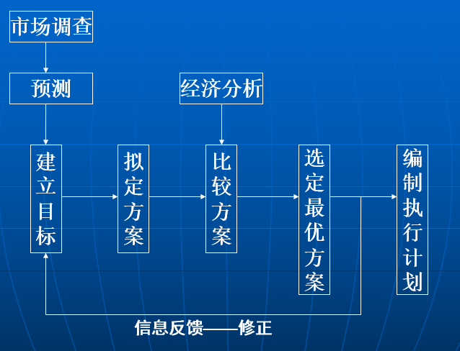

测绘单位实行全面计划管理，还必须注意:

——计划性与灵活性相结合；

——计划的预见性与现实性相结合；

——计划的系统性与综合性相结合；

——计划的科学性与群众性相结合。

## 三、长期计划

长期计划是测绘行业和测绘单位根据国家计划和社会需要，在较长一段时间内（3-10年）的生产、技术、经济、组织等方面长远发展的纲领性规划。（全面计划包括了长期计划）

测绘生产单位的长期计划，主要是指测绘生产经营计划。它的重点是确定一个单位的长期生产经营目标、研究外部环境和分析内部条件，其具体内容为：

确定生产经营目标；

研究外部环境；

分析内部条件；

编制长期计划。

1. 确定生产经营目标

测绘单位的生产经营目标主要包括：

（1）销售目标；

（2）生产发展目标；

（3）技术发展目标；

（4）主要技术经济指标的发展目标；

（5）测绘管理水平的提高目标；

（6）智力开发目标；

（7）职工生活福利的改善目标。

2. 研究外部环境

主要应考虑以下外部环境因素：

（1）党和国家的方针、政策、法规；

（2）测区的自然地理环境；

（3）测绘项目的社会经济要素；

（4）国内外的信息。

3.分析内部条件

外部环境是前提，内部条件是基础。主要反映在下列几个方面：

（1）工作效率；

（2）自我发展能力；

（3）资源利用；

（4）成本与财务管理；

（5）发展优势。

4.编制长期计划

（1）长期计划的特点：战略性、预测性和纲领性；

（2）方法：决策和预测方法，典型方法是**决策树法**；

（3）计划调整：可采用**滚动计划法**和**启用备用计划法**。

重点考点：

①决策树法

决策树一般都是自上而下的来生成的。每个决策或事件（即自然状态）都可能引出两个或多个事件，导致不同的结果，把这种决策分支画成图形很像一棵树的枝干，故称决策树。

决策树四要素： 决策点、状态结点、方案枝、概率枝

绘制步骤：

I.根据决策问题绘制树形图

II.计算期望值

III.选优决策

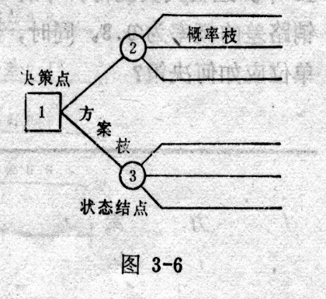

例题：

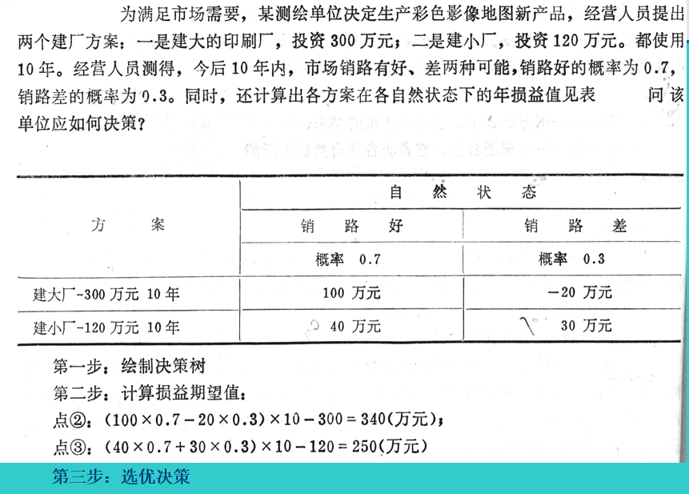

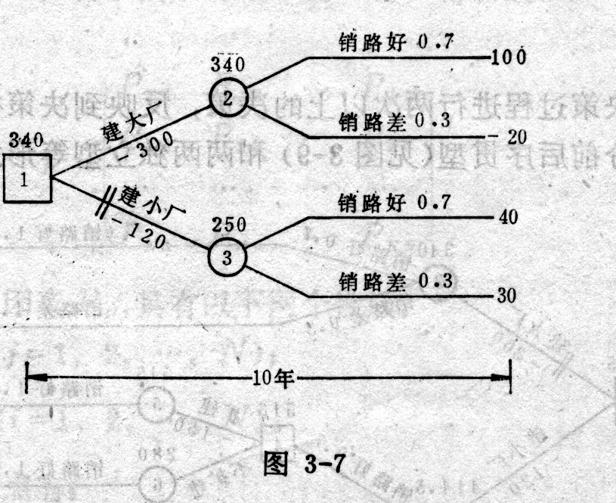

所以最终选择建大厂

②计划调整（滚动计划法）

滚动计划法是按照“近细远粗”的原则制定一定时期内的计划，然后按照计划的执行情况和环境变化，调整和修订未来的计划，并逐期向后移动，把短期计划和中期计划结合起来的一种计划方法。

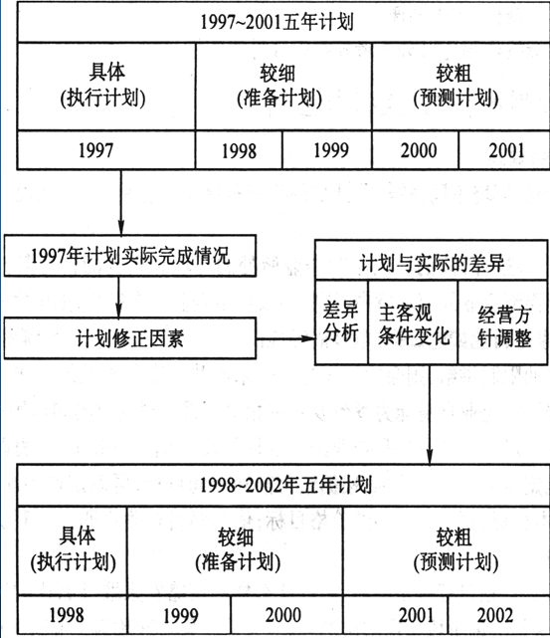

③计划调整（启用备用计划法）

启用备用计划法，即正在执行的计划方案因条件发生重大变化，已不能继续实施，而启用已经完善并适合新情况的备用计划方案的方法。这一方法的特点是：对经过筛选而保留下来的少数几个方案进行最后选择时，不是采用淘汰法，而是采取先选一个适合现时条件的计划方案付诸实施，其他方案备而待用。

## 四、年度经营计划

年度经营计划是指在长期计划的指导下，对年度生产经营各环节、各方面的活动作出的计划安排。

年度经营计划是企业单位组织各项生产经营活动的行动纲领。

年度经营计划是根据长期计划逐年调整，一年编制一次。

测绘企业单位和事业体制企业管理单位都编制**测绘生产经营计划**，测绘事业单位编制**生产技术财务计划**。

生产技术财务计划与生产经营计划的主要区别如下：

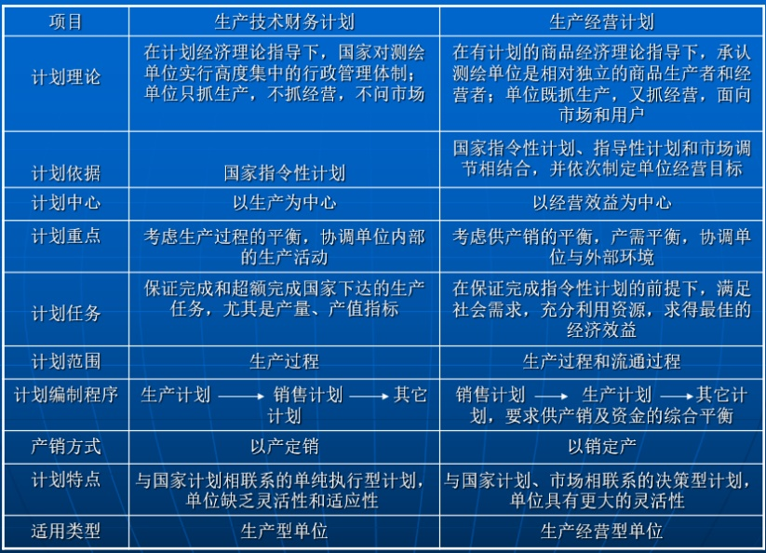

1、测绘年度生产经营计划的主要内容

测绘年度生产经营计划是由一系列的专业计划组成的，内容包括：

1） 产品销售计划； 2）测绘生产计划；

3） 科研与新产品开发计划；4）质量计划；

5） 劳动工资计划； 6） 仪器设备维修计划；

7） 物资供应计划； 8） 技术组织措施计划；

9） 职工培训计划； 10） 产品成本计划；

11） 财务计划； 12） 运输计划。

2、生产经营计划的编制

1） 方法——“滚动式”计划法：

边执行边调整的滚动修订方式，使计划保持高度的适应性，使生产有缓冲，计划有弹

性。

2.）年度计划的一般步骤：

（1）收集资料；

（2）发动群众，提出建议；

（3）试算平衡，核定指标；

（4）编制计划草案。

3）“滚动式”计划法的主要优点：

（1）使计划更符合实际；

（2）使计划具有严肃性，又保持灵活性；

（3）保持计划的连贯性、协调性和预见性；

（4）实际工作量不会有较大增加。

## 五、计划指标体系

企业的各项计划，都是通过计划指标来表示的。

计划指标就是企业在计划年度内用数字表示的经营管理各方面所应达到的目标和水平。

要全面反映单位的技术经济活动，必须借助一系列的指标，这些指标的综合就称为指标体系。

1. 指标分类

1）计划指标按性质可分为**数量指标**和**质量指标**：

（1）**数量指标**是在计划期内生产经营活动在**数量**上所要达到的水平和目标。通常用**绝对数**表示。

（2）**质量指标**是计划期内企业生产经营活动应达到的**质量**要求。通常用**相对数**来表示。如**劳动生产率**、**单位面积产量**、**单位产品成本**、设备利用率等

这两种指标是相互联系、相互制约的，达不到一种指标，另一种就失去意义，它们构成了一个指标体系。

2）计划指标按计量单位属性可分为实物指标和价值指标：

（1）实物指标是指用实物的个体单位或自然物质单位来表示。

它能反映使用价值的数量和生产经营活动的规模与水平。

（2）价值指标是指用货币单位计算和表示的指标，又称货币指标。

它反映活动的总体规模、水平和速度。

2.主要技术经济指标

测绘生产经营计划中应用的技术经济指标很多，一般有测绘项目、测绘工作量、产品质量、劳动生产率、消耗、流动资金利用、成本降低率、利润总额和合同履约率等指标。

1）测绘项目

①一个测绘项目是指一项单独的大地测量、航空摄影测量、地形测量、工程测量、海洋测量、地图编制等测绘任务。

②测绘项目按其工作种类、重要性可分为主要和一般两类;

③对测绘项目的完成进度，各测绘单位应按年度进行定期统计考核：

2）测绘工作量

测绘工作量是反映一定时期内各测绘单位生产经营活动所完成的测绘成品的工作数量。其表现形式有三种：

（1）实物工作量；

（2）价值工作量；

（3）定额工日工作量

3）产品质量

测绘产品质量是指产品使用价值能满足社会需要的程度。

一般按《测绘成果成图检查验收规定》分优、良、合格、不合格四个等级评定，并用优良级品率反映它们的质量水平。

4）劳动生产率

①劳动生产率是指劳动者在生产过程中的劳动效率。

②它反映生产过程中劳动消耗与产品产量的关系；

③它是标志社会生产技术水平和组织管理状况的一个综合性指标；

④它一般用劳动者在单位时间内生产的合格产品数量来表示，其计算公式为**：**

5）消耗

①消耗是指用于主要产品的原材料、燃料、动力等单位平均消耗量。

②它能反映原材料、燃料和动力的消耗水平；

③它是修订物资消耗定额的主要依据。

6）流动资金利用

①流动资金利用是指流动资金周转速度的快慢。

②它反映着流动资金使用的好坏；

③考核测绘单位流动资金的使用情况，通常采用产值资金率和流动资金周转率两个指标，并以后者为主。

**产值资金率 = [（年资金平均占用额-不合理资金占用额）／年实际总产值]×100％**

流动资金周转率反映流动资金周转速度，即流动资金周转所用时间的指标

表现形式：

（1）周转次数。是指一定时期内流动资金完成的周转次数

计算公式：周转次数 = 年度（或季度）流动资金周转总额／年度（或季度）流动资金平均占用额

（2）周转天数是指流动资金周转一次所需天数（即周转期）。

计算公式：

**周转天数 = [年度（或季度）流动资金平均占用额/年度（或季度）流动资金周转总额]*360(或90)**

**流动资金平均占用额＝∑ [ (月初流动资金余额＋月末流动资金余额)/2] / 12(或3)**

7）成本降低率

①测绘单位成本是测绘单位在一定时期内为生产和销售一定数量的产品所消耗的原材料、工资和其它各种费用支出的总金额。

②它是反映企业管理水平和经济效果的一个重要重要指标；

③它是反映生产过程中劳动消耗和物质消耗节约的重要指标。

8）利润总额

①利润总额是指企业的商品销售收入扣除税金和产品成本后余下的那一部分。

②它和成本一样，反映企业生产经营活动质量的一个综合性指标。

9）合同履约率

合同履约率是指测绘单位与各方面所签订合同、契约、协议的执行程度。

它标志一个单位的社会信誉。

测绘单位计划工作就是通过上述指标体系来组织单位各方面的技术经济活动的。能否正确地、有效地运用各种指标，特别是反映技术经济工作质量的综合性指标，在很大程度上反映这个单位的计划管理水平。

## 六、目标管理

1.目标管理的概念与特点

1）目标管理的概念

指先订出一个全企业在一定时期内期望达到的总目标，然后各部门和全体职工根据总目标的要求，制订各自分目标，并积极主动地想方设法使其实现的一种管理方法。

2）目标管理的特点

（1）强调以目标为中心，实行全面考核。

（2）以总目标为核心，实现企业整体性管理。建立起一整套科学的目标体系。

（3）重视人的因素。强调“自主管理，自我控 制”，发挥激励作用。

（4）注重成果。效率和效益的统一。

2. 目标体系

1）目标的表达形式



2）目标分类；

按企业任务与发展方向分：总体目标（如经营目标、战略目标等）

分体目标（如销售目标、市场目标等）

按时间分：长期目标，短期目标

按层次分：高层目标，中层目标，基层目标

按性质和内容分：经济目标，社会目标，政治目标，科学技术目标

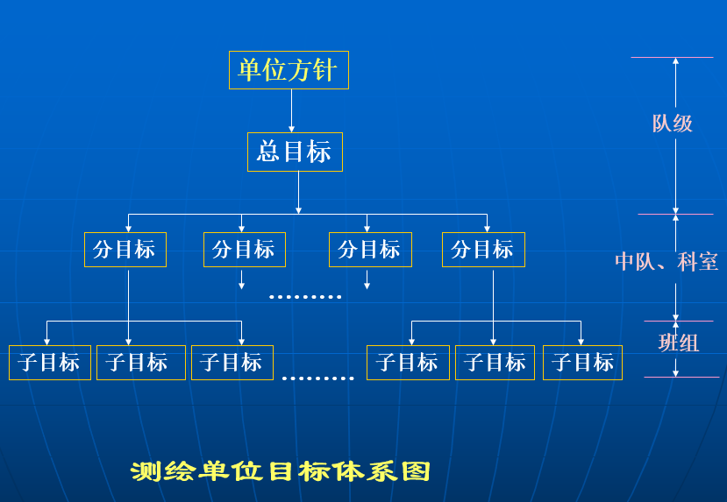

3.目标管理的实施

1）制定目标和目标的展开

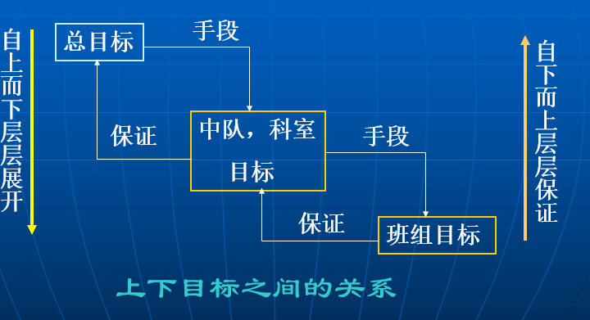

2）针对目标，逐级授权

上级按权责相称的原则，向下属授权，让他们有责有权，自主地开展工作，实行自主管理。

3）过程管理

主要靠目标执行者的自我控制。

4）目标成果评价

是自我评价，民主讨论，协商研究，成果评定的整个过程。（目的是作为奖惩依据，总结经验改进工作）

**思考题：**

**1、全面计划管理的计划过程主要包括哪几个方面？**

**2、何谓滚动式计划法？其优越性体现在哪里？**

**3、如何对计划指标进行分类？**

# 第五章 项目管理

## 一、项目及项目管理

1.什么是项目  
要讨论项目管理，就必须首先理解**项目**这个概念。**项目**是为完成某一独特的产品或服务所做的一次性努力。项目一般要涉及一些人员，由这些人员完成一些相互关联的活动，项目发起人通常希望能够在最有效地利用资源的基础上，及时、高效地完成项目任务。

2.什么是项目管理

项目管理是指“在项目活动中运用专门的知识、技能、工具和方法，使项目能够实现或超过预期的目标。”这一定义不仅仅是强调使用专门的知识和技能，还强调项目管理中各参与人的重要性。项目经理不仅仅要努力实现项目的范围、时间、成功和质量等目标，还必须协调整个项目过程，满足项目参与者及其他利益相关者的需要和期望。

## 二、项目管理的历史及发展

1.历史事件

现代项目管理通常被认为开始于20世纪40年代，比较典型的案例是**曼哈顿计划**。但直到80年代，项目管理主要还限于建筑、国防、航天等少数行业。我国和世界其他各国历史上都有许多成功的项目管理范例。项目管理的实践可以追溯到古代的一些主要基础设施如埃及金字塔、万里长城、运河、大桥、欧洲的古教堂、道路、城堡等的建设之中。

2.职业发展

进入20世纪70年代，各类项目日益复杂、建设规模日趋庞大，项目外部环境变化频繁，项目管理的应用也从传统的军事、航天逐渐拓广到建筑、石化、电力、水利等各个行业，项目管理成为政府和大企业日常管理的重要工具。同时，随着信息技术的飞速发展，现代项目管理的知识体系和职业逐渐成型。

项目管理因此作为一门学科和专业化管理职业在全球得到迅速的推广和普及。

3.项目管理的应用

实际上任何创新和改革都是项目活动。由于这些任务具有一次性和独特性的共同特征，人们日益认识到采用常规的管理是难以应付的，必须组成专门的项目班子，采用项目管理方法。因此，在企事业单位和政府管理机构中也同样出现了对项目管理的强烈要求。

1）国外市场

世界银行把每一笔贷款作为一个项目来管理；在美国，DEO（能源部）、DOT（交通部）等政府部门，在项目建设时不但自己使用项目管理软件，并规定参与方也得用项目管理软件对项目进行管理；摩托罗拉是世界著名的通信设备和服务供应商，在20世纪90年代就启动了一个旨在改善其项目管理能力的计划；总部设在瑞士的国际ABB工程公司，在90多个国家运营，要求公司的大部分工作实行良好的项目管理；英国、德国、加拿大、法国等国家的政府机构，其投资的项目都要求使用项目管理软件进行管理。

2）国内市场

随着我国经济日益融入全球经济体系，国际竞争日趋激烈。我国涉外项目的比例也将越来越高，国内外形势的发展要求项目管理采用国际通用方式，这就使得我们对项目管理的需求更为迫切。我国在第一个五年计划时期，就投资建设了156个重点建设项目，到2002年在各种项目上的投资将以万亿计，其中大型项目投资将达到2000个，几乎涵盖了经济、文化、科教、国防等所有重要领域，诸如银行贷款项目，能源、交通、水利等基础设施项目，房地产项目，农业发展项目、工业企业技改项目、环保项目、扶贫项目、科研、教育项目、体制改革项目，以及体育、文化活动项目等。

现代化、国际化的项目建设必须用科学的方法进行管理，现在我国已经开始实行政府采购制度、招投标制度、项目监理制度、政府审批制度等等都是国家加大监管力度、杜绝暗箱操作、确保项目建设质量的具体措施。现在，传统大型企业（如汽车制造企业）、高新技术企业（如IT企业）、政府机关、社会团体都开始把项目管理模式作为解决问题一个重要的工具和方法，项目管理的人才和应用热潮已经扑面而至。

## 三.项目管理的知识领域

在项目管理知识体系中，将项目管理划分为9个知识领域，范围管理、时间管理、成本管理、质量管理、人力资源管理、沟通管理、采购管理、风险管理和整体管理。其中范围、时间、成本和质量是项目管理的四大核心领域。

## 四.项目管理的五大过程

1.启动：批准一个项目或阶段，并且有意向往下进行的过程。  
2.计划：制定并改进项目目标，从各种预备方案中选择最好的方案，以实现所承担项目的目标。  
3.执行：协调人员和其他资源并实施项目计划。  
4.控制：通过定期采集执行情况数据，确定实施情况与计划的差异，便于随时采取相应的纠正措施，保证项目目标的实现。  
5.收尾：对项目的正式接收，达到项目有序的结束。

项目管理的意义在于能充分利用有限的人力、物力和财力资源的最优组合，使工程达到最佳的效果。通过项目的发起、论证、起动、执行、控制一系列的步骤，取得客户与厂家都满意的结果   
项目管理的意义是让人学会和习惯：做事有计划、有目标、控制成本、保证质量

## 五、工程项目管理

1.工程建设项目及实施程序

1） 项目及工程项目

项目是指由许多独立组成部分构成的有机联系的总体，是在有限资源的约束下，实现其特定功能和目标的一次性事业。

项目的特征：

具有明确的目标

有确定的开始和结束日期

是一次性、独立性的工作

完成这样的工作往往还需要一个

临时的组织，即项目团队

工程项目是以工程建设为载体的项目，是作为被管理对象的一次性工程建设任务。它以建筑物或构筑物为目标产出物，需要支付一定的费用、按照一定的程序、在一定的时间内完成，并应符合质量要求。

2）工程建设项目的程序

具体内容包括以下几项：

① 项目建议书；

② 项目可行性研究和项目评估；

③ 编制项目任务书和项目招标；

④ 编制项目设计文件；

⑤ 组织施工；

⑥ 施工验收、交付使用。

2.项目控制

工程项目的控制过程是一个信息变换和信息加工过程，其内容主要是进度控制、质量控制和成本控制。

进度控制——规划、控制、协调

质量控制——动态的反馈过程，（检查、比较、判断）

成本控制——规划与设计、项目施工阶段的成本控制

## 六、工程建设项目的招标与投标

招标投标是商品经济的产物，是一种市场运作的方式，是商品交易行为。

### 招标投标的基本特征：

**1、平等性**

双方享有同等的权利和义务，受到法律的保护和监督。

**2、竞争性**

招投标的核心是竞争。（规定必须有三家以上投标）形成竞争。此外，招标人可在投标者中间择优选择，有选择就有竞争。

**3、开放性**

正规的招投标活动，必须在公开发行的报刊杂志上刊登招标公告，让所有符合条件的投标者有一个开放和透明的环境，进行广泛的竞争。

### 项目的招标

1、项目招标的概念

招标是指招标单位在项目实施前，通过发布招标文件，吸引多家经营单位前来投标，最后由招标单位从中择优选定承担项目或任务的单位的一种交易方式。

**2. 招标的方式**：

公开招标、邀请招标、议标

**3. 招标程序：**

① 准备招标文件 ⑤投标准备和投标

② 刊登广告或发出邀请函 ⑥开标

③ 资格预审 ⑦评标

④ 发售招标文件 ⑧谈判与签订合同

### 项目的投标

投标是招标的对称词，是承包商对业主招标的响应，招标与投标，构成以货物或项目为标的

物的买方与卖方经济活动互相依存于市场的不可分割的两个方面。

1. 工程项目投标的概念

工程项目的投标是指凡有资格和能力并愿按招标者的意图、愿望、要求和条件承担工程项目的单位，经过对市场的广泛调查，掌握各种信息后，结合企业自身能力，掌握好价格、工期、质量等关键因素，在指定的期限内填写标书，提出报价，向招标者致函，请求承包被招标的项目。

2. 投标的程序

（1） 招标项目的跟踪与调查；

（2） 投标可行性研究；

（3） 准备投标资格预审资料：

投标人概况

投标人的经验和信誉

财务能力

人员能力

设备能力

（4）报价准备：

① 熟悉招标文件；

② 现场勘察与参加标前会议；

③ 核算工作量；

④ 编制施工方案；

⑤ 分包询价；

⑥ 标价计算。

（5）投标文件的汇集

3. 投标文件

① 投标书及附录；

② 授权书；

③ 标价的工作量清单；

4. 标价的计算

投标报价由投标人根据合同条件、施工技术规范、政府的有关法令、税收、具体项目招标文件和现场情况，根据市场信息、分包询价，自己的技术力量、仪器设备、管理经营水平以及投标策略和作价技巧等以全部动态的方法定标价，从竞争中争取获胜又能赢利。

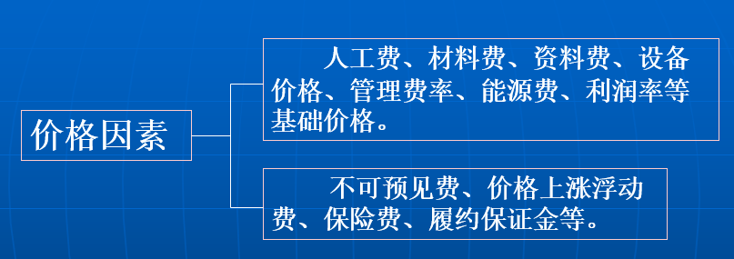

### 开标、评标、授标

1、**开标**

当业主或招标单位，在收到投标单位报送的标书后，经过审查各项手续等符合规定，就收下标书，在预定的时间举行开标，公开宣布各投标人所报的价格，使全体投标人了解各家标价及最低标价，并再次申明，不论价格高低，均有得标希望。

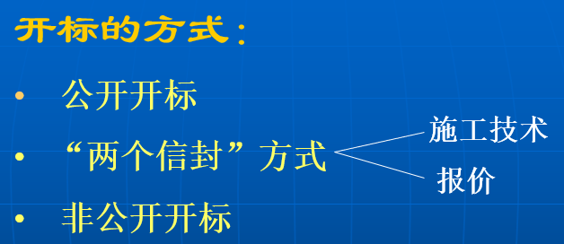

2.评标

投标人递交的标书，经审查，初步筛选之后，对具备投标资格的、程序完整、主要方面符合要求的标书进行评比。评标的方法有以费用为基础的评标和以积分为基础的评标。

评标之前 ，招标单位必定要就供方选择作出明文规定。在供方选择决策的过程中，除考虑成本或价格因素外，还需要考虑如下因素：

技术能力；

相关项目的经验；

相关资质；

商务条款；

项目执行人员的构成及素质；

信誉记录；

资金状况。

3.授标

招标人按照招标文件所规定的标准，对所有符合要求的投标书进行评比，确定评标价最低/最优的投标商为中标单位。

授标通知书作为合同的组成部分。

例子：

**某小型基建项目招投标程序、某开发区网站建设项目标书**

**详见ppt 353-374**

### 招投标法成效：

经过多年来的实践，工程建设领域贯彻招投标法至少在以下几个方面取得了明显的成效：

一是社会舆论对招投标工作的监督不断强化，社会各界树立了建设项目必须依法进行招投标 的意识，建设项目单位也不同程度提高了依法进行招投标的自觉性。

二是建设项目采用公开招标的比例明显提高，从国家计委对2000年以来的建设项目的专项检查结果来看，近年来施工招标采用公开方式的已占80％以上。由于绝大部分招投标工作中能够贯彻公开、公平、公正和诚信的原则，使得不规范行为和腐败现象得到一定制约。

三是实行招投标的项目不同程度地节省了建设投资，建设项目通过招投标一般都能节省投资10一15％，个别项目节省投资的幅度更大，从而降低了建设成本，提高了项目的经济效益。

四是建设项目通过招标特别是通过公开招标选择的参建单位资质水平普遍较高，实力较强，有利于提高工程建设质量。

五是国内的招标代理行业有了很大的发展。

# 第六章 测绘管理相关法律、法规

## 5.1 测绘法律

一、基本概念

法律、法规在项目管理中的作用，表现在以下几方面：

1、保证必要的管理秩序

2、保持稳定性

3、协调作用

测绘法是调整测绘经济行政关系的行为规范，有广义和狭义之分

狭义的测绘法是指《中华人民共和国测绘法》

广义的测绘法是指一切测绘法律规范的总称

包括四个方面：

1、全国人大常委会审议通过的测绘基本法

2、国务院审议通过的测绘行政法规和由地方人大常委 会通过的地方测绘法规

3、国务院测绘行政主管部门和国务院有关部门发布的部门规章

4、地方人民政府发布的政府规章

二、测绘法的体系和使用范围

测绘法体系是以测绘法律和法规组成的测绘法律规范的总称。

在法律形式上，是以测绘基本法《测绘法》为统率，并由一系列于之相配套的单行法规构成 。

1、内容体系：是以测绘工作体制管理和测绘活动管理为中心内容的行政、经济、技术规范

具体分十二个方面：

1）测绘组织法规：规定了测绘工作管理体制，主管部门和有关部门的管理职责及他们的业务分工。

2）测绘技术管理的基本法规：规定了测绘基准、测绘标准的设立与使用的原则等。

3）测绘工作的规划与实施管理法规：规定了测绘工作的规划原则、经费的使用与拨给办法，测绘项目的实施原则与任务分工，测绘单位的资格审查认证和测绘产品质量管理，外国人进入我国领域和管理海域测绘管理等。

4）测绘经济性法规：规定了测绘的生产定额、成本定额、收费标准、测绘市场管理等。

5）国界线和国内行政区域界线测绘的管理法规：规定了国界线和国内行政区域界线测绘的原则，界线测绘的办法，界线绘制出版的审批办法

6）地籍测绘管理的法规：规定了地籍测绘的实施，地籍修测与复测的原则和办法，地籍测绘中测绘人员同所测土地和建筑物所有者或使用者的权利和义务等。

7）测绘成果的管理规定：规定了测绘成果的收集、存储、处理、提供、使用、版权保护和保密的原则和办法，测绘成果对外提供和携带出境的管理办法等。

8）地图编制出版管理法规：规定了地图编制出版的原则，出版权和出版管理的制度，地图出版的审批办法等。

9）测量标志管理法规：规定了测量标志的建立、使用与维护管理的原则和办法等。

10）国土地理信息数据发布的法规：规定了测量标志的建立、使用与维护管理的原则和办法等。

11）相应的违法处罚法规：在各项测绘法律、法规中规定，并经立法机关确认的。

12）其它有关测绘法规：与测绘相关的具有测绘内容的法规，如测绘科研、人事、教育、劳动工资、仪器管理法规等。

2、适用范围

适用范围即法律效力，主要包括三个方面。

空间效力：即生效的范围领域，国家法律在其主权范围内及其延伸领域具有法律效率。

对人的效力：中国境内的中国人和外国人。

时间效力： 指法律的有效时间，即起止日期。

## 5.2 测绘管理

**一、测绘技术管理**

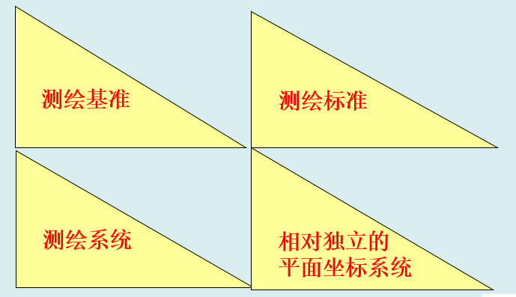

测绘基准包括所选用的各种

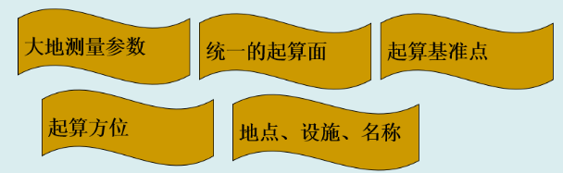

我国国家设立和采用的测绘基准有：

大地基准、高程基准、深度基准和重力基准

二、测绘规划管理

为了保障国家经济建设、国防建设和科学技术发展战略目标的实现而编制的测绘事业长远发展计划，是由主管机关根据我国测绘行业的人力、物力、财力、资源状况制定出测绘工作的长远目标、措施和安排。

测绘规划的计划期一般为十年以上，是展示测绘发展远景的战略计划，也是编制测绘中期计划(一般为五年计划)和年度计划的依据。

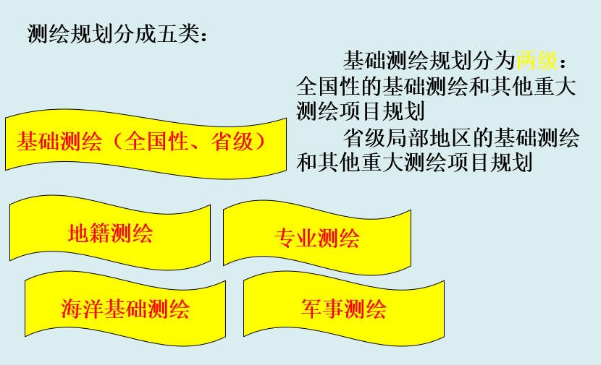

三、测绘市场管理

测绘法及相关法律、法规和规章制度规定了

1. 测绘资格审查认证制度

2. 测绘任务登记制度

3． 测绘活动准则

4. 测绘产品质量监督检验制度

测绘市场活动管理

测绘市场活动是指企业、事业单位、其他经济组织、个体测绘业者相互间以及他们与其他部门、单位和个人之间的测绘项目委托、承揽、技术咨询服务或测绘成果交易活动

测绘市场活动的专业范围包括：

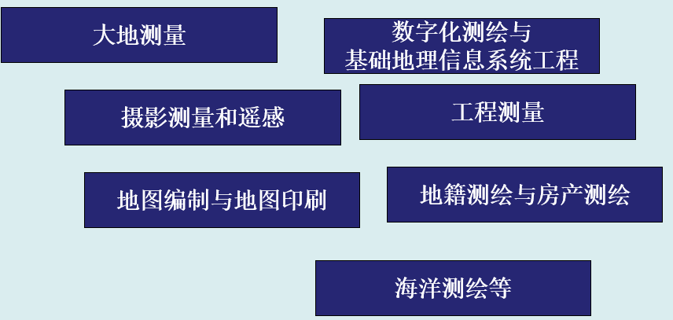

测绘项目的招投标的违规行为

恶意串通：指测绘活动当事人一方、双方或者多方以损害国家或第三者利益为目的，故意与对方私下勾结，直接坑害了国家或第三者的利益，它是一种无效的民事行为，不受法律保护

构成恶意串通的要素：

1）主观上有恶意，即有损害国家或第三者利益的意图

2）客观上有串通行为，即与对方私下勾结

3）造成了损害国家或第三者利益的结果

质量与价格管理

质量管理：测绘成果的质量管理工作是测绘工作的中心环节，测绘成果质量的好坏直接关系到后续建设的质量和效益，当然也关系着测绘单位在市场竞争中生存和发展的大问题

# 汇总1：企业组织结构形式和特点、优缺点（第二章）

## 形式-直线制

特点：企业各级行政单位从上到下实行垂直领导，下属部门只接受一个上级的指令，各级主管负责人对所属单位的一切问题负责。

优点：结构比较简单，责任分明，命令统一。

缺点：它要求行政负责人通晓多种知识和技能，亲自处理各种业务。

适用：规模较小，生产技术比较简单的企业。

例子：北地学堂：whb社长——gm学习部部长、yyk组织部部长——zkx学习部部员、yh组织部部员

## 形式-职能制

特点：各级行政单位除主管负责人外，还相应地设立一些职能机构。（如在厂长下面设立职能机构和人员，协助厂长从事职能管理工作。）这种结构要求行政主管把相应的管理职责和权力交给相关的职能机构，各职能机构就有权在自己业务范围内向下级行政单位发号施令。因此，下级行政负责人除了接受上级行政主管人指挥外，还必须接受上级各职能机构的领导。

优点：能适应现代化工业企业生产技术比较复杂，管理工作比较精细的特点；能充分发挥职能机构的专业管理作用，减轻直线领导人员的工作负担。

缺点：它妨碍了必要的集中领导和统一指挥，形成了多头领导。因此现代企业一般都不采用职能制。

例子：社长下面设立管理专业的经理组，协助管理，其他全是部员。

## 形式-直线－职能制（参谋制）

特点：在直线制和职能制的基础上，取长补短，吸取这两种形式的优点而建立起来的。（目前，我们绝大多数企业都采用这种组织结构形式。）这种组织结构形式是把企业管理机构和人员分为两类，一类是直线领导机构和人员，按命令统一原则对各级组织行使指挥权；另一类是职能机构和人员，按专业化原则，从事组织的各项职能管理工作。直线领导机构和人员在自己的职责范围内有一定的决定权和对所属下级的指挥权，并对自己部门的工作负全部责任。而职能机构和人员，则是直线指挥人员的参谋，不能对直接部门发号施令，只能进行业务指导。

优点：既保证了企业管理体系的集中统一，又可以在各级行政负责人的领导下，充分发挥各专业管理机构的作用。

缺点：职能部门之间的协作和配合性较差，职能部门的许多工作要直接向上层领导报告请示才能处理，这一方面加重了上层领导的工作负担；另一方面也造成办事效率低。

例子：社长下面有学习部、组织部，另外有专门的职能机构，会专门负责管理学习部、组织部。

## 4. 形式-事业部制

特点：事业部制是分级管理 、分级核算、自负盈亏的一种形式，即一个公司按地区或按产品类别分成若干个事业部，从产品的设计，原料采购，成本核算，产品制造，一直到产品销售，均由事业部及所属工厂负责，实行单独核算，独立经营，公司总部只保留人事决策，预算控制和监督大权，并通过利润等指标对事业部进行控制。

适用：规模庞大，品种繁多，技术复杂的大型企业

例子：学而思教育机构，线上线下各有各的事业部，相对独立

## 形式-模拟分权制

特点：这是一种介于直线职能制和事业部制之间的结构形式。

许多大型企业，如钢铁、化工企业由于产品品种或生产工艺过程所限，难以分解成几个独立的事业部。又由于企业的规模庞大，以致高层管理者感到采用其他组织形态都不容易管理，这时就出现了模拟分权组织结构形式。**所谓模拟，就是要模拟事业部制的独立经营，单独核算，而不是真正的事业部，实际上是一个个“生产单位”。**这些生产单位有自己的职能机构，享有尽可能大的自主权，负有“模拟性”的盈亏责任，目的是要调动他们的生产经营积极性，达到改善企业生产经营管理的目的。需要指出的是，**各生产单位由于生产上的连续性，很难将它们截然分开**，就以连续生产的石油化工为例，甲单位生产出来的"产品"直接就成为乙生产单位的原料，这当中无需停顿和中转。因此，它们之间的经济核算，只能依据企业内部的价格，而不是市场价格，也就是说这些生产单位没有自己独立的外部市场，这也是与事业部的差别所在。

优点：除了调动各生产单位的积极性外，就是解决企业规模过大不易管理的问题。高层管理人员将部分权力分给生产单位，减少了自己的行政事务，从而把精力集中到战略问题上来。缺点：不易为模拟的生产单位明确任务，造成考核上的困难；各生产单位领导人不易了解企业的全貌，在信息沟通和决策权力方面也存在着明显的缺陷。

## 6.形式-矩阵制

特点：在组织结构上，把既有按职能划分的垂直领导系统，又有按产品（项目）划分的横向领导关系的结构，称为矩阵组织结构。 矩阵制组织是为了改进直线职能制横向联系差，缺乏弹性的缺点而形成的一种组织形式。它的特点表现在**围绕某项专门任务成立跨职能部门的专门机构上**。这种组织结构形式是固定的，人员却是变动的，任务完成后就可以离开。项目小组和负责人也是临时组织和委任的。任务完成后就解散，有关人员回原单位工作。因此，这种组织结构非常适用于横向协作和攻关项目。

优点：机动、灵活，可随项目的开发与结束进行组织或解散；由于这种结构是根据项目组织的，任务清楚，目的明确，各方面有专长的人都是有备而来。因此在新的工作小组里，能沟通、融合，能把自己的工作同整体工作联系在一起，为攻克难关，解决问题而献计献策，由于从各方面抽调来的人员有信任感、荣誉感，使他们增加了责任感，激发了工作热情，促进了项目的实现；它还加强了不同部门之间的配合和信息交流，克服了直线职能结构中各部门互相脱节的现象。

缺点：项目负责人的责任大于权力，因为参加项目的人员都来自不同部门，隶属关系仍在原单位，只是为"会战"而来，所以项目负责人对他们管理困难，没有足够的激励手段与惩治手段，这种人员上的双重管理是矩阵结构的先天缺陷；由于项目组成人员来自各个职能部门，当任务完成以后，仍要回原单位，因而容易产生临时观念，对工作有一定影响。

适用：临时性项目，如组织运动会。

矩阵结构适用于一些重大攻关项目。企业可用来完成涉及面广的、临时性的、复杂的重大工程项目或管理改革任务。特别适用于以开发与实验为主的单位，例如科学研究，尤其是应用性研究单位等。